República de Panamá
Ministerio de Educación
Dirección Nacional de Educación de Jóvenes y Adultos

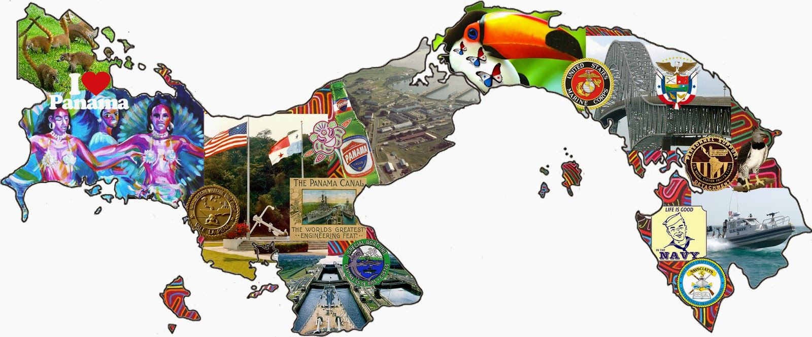

MODALIDAD FLEXIBLE

GEOGRAFIA DE PANAMÁ

AUTORES
- Marisela Rangel
- Madelane Morán
- Elsie Calles
- Dumas Myrie

AÑO LECTIVO
2024

AUTORIDADES

S. E. Maruja Gorday de Villalobos
Ministra de Educación

Viceministro Académico

S. E. José Pío Castillero
Viceministro Administrativo

S. E. Ricardo Sánchez
Viceministro de Infraestructura

Guillermo Alegría
Director General de Educación

Carmen Reyes
Directora Nacional de Currículo y Tecnología Educativa

Sonia Suárez
Directora Nacional de Jóvenes y Adultos

REVISIÓN ORTOGRÁFICA

COORDINADORA DE LA ACTUALIZACIÓN
Dra. Erida Morales
Magister Angela de Landero
Dra. Emelda Guerra

DISEÑO Y DIAGRAMACIÓN

Magister Ernesto Sánchez
Coordinación Regional de Jóvenes y Adultos

ÍNDICE DE CONTENIDO

- Carácter científico de la Geografía.
  - Principios que regulan la Geografía Científica.
1.2 Evolución histórica de la Geografía en Panamá
1.3 Formación geológica del Istmo de Panamá.
  - Localización y ubicación geográfica del istmo de Panamá.
  - Estructura del dominio territorial panameño
- Geografía de la población
2.1 características actuales de la población panameña
2.2 Dinámica de la población en Panamá.
3. Los recursos naturales y sus repercusiones en el desarrollo económico del país.
3.2 Medidas para la protección y mejoramiento de los recursos naturales.
3.3 Problemas Ambientales en Panamá
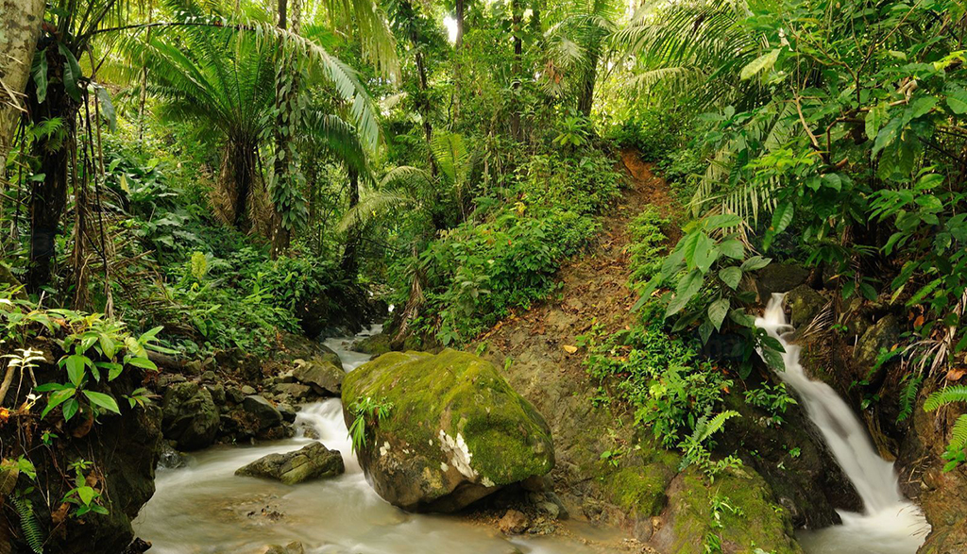

ACTUALIZACIÓN 2023

PRESENTACIÓN

Queridos (a) participante, recibe un cordial saludo y deseos de éxitos en este nuevo trimestre. En este módulo, exploraremos la fascinante diversidad geográfica de nuestro hermoso país. Desde las magníficas montañas de Boquete hasta las exuberantes selvas del Darién. Panamá nos ofrece un sin fin de maravillas naturales por descubrir.

Nuestro objetivo es que, al finalizar este módulo, obtengas una comprensión profunda y apreciación por la Geografía de Panamá. Le animo a participar activamente en las discusiones, investigar y explorar, y a aprovechar al máximo esta experiencia de aprendizaje.

Estamos emocionados de embarcarnos en este viaje juntos y esperamos que disfrutes de esta asignatura tanto como nosotros. ¡Bienvenidos a la apasionante aventura de la Geografía de Panamá!

Las áreas de conocimientos que te presento en este módulo son las siguientes:
1. Área 1: la geografía científica, generalidades de la posición geográfica y el dominio territorial en Panamá.
2. Área 2: la población panameña y sus características demográficas.
3. Área 3: el desarrollo socioeconómico de Panamá y sus repercusiones al medio ambiente.

Al finalizar el estudio de este módulo, debes lograr los siguientes objetivos:
- Reconoce la importancia de la ciencia geográfica y su aplicación para el desarrollo del país, en el uso y conservación de sus recursos ambientales y humanos.
- Valora y adopta una actitud reconociendo el verdadero significado de la Geografía y su aporte nacional, regional y mundial en el desarrollo de los pueblos.
- Analiza el entorno geográfico en tomando cuenta sus alcances y limitaciones; así como la influencia del ser humano como principal modificador en tanto sus implicaciones positivas y negativas

El logro de estos objetivos dependerá del entusiasmo e interés que tengas para adquirir los aprendizajes; recordando siempre lo importante que serán para ti estos conocimientos, tanto en el aspecto académico como personal.

Te exhorto a que empieces el análisis de los temas, esperando que llenen tus expectativas y deseos de superación.

ESTRUCTURA GENERAL DEL MÓDULO DE AUTOAPRENDIZAJE

El Módulo que tienes en tus manos es un instrumento de apoyo para tu auto aprendizaje y en él se detallan los materiales de estudio, de tal manera que puedas como participante administrar los contenidos y actividades de aprendizaje que encontrarás en el mismo sin la ayuda de un tutor. A continuación, te describo:
1-SABERES PREVIOS(DIAGNÓSTICO)
Es un puente de conocimiento entre lo que sabes y lo nuevo que vas a aprender, para lograr nuevos aprendizajes y reforzar otros.

INDICADORES DE LOGROS
2- APRENDIZAJES FUNDAMENTALES(CONTENIDOS)
Los contenidos son temas breves y sencillos que se desarrollan en el módulo para lograr aprendizajes significativos.
3-EXPERIENCIA DE APRENDIZAJE (ACTIVIDADES)
Son un cúmulo de experiencias que se le ofrecen después de cada tema o contenido estudiado y le llevarán a aplicar lo aprendido.

4-LOS TEXTOS PARALELOS:
Son espacios donde podrá hacer sus reflexiones, anotaciones u observaciones sobre el tema estudiado.

5-Evaluación Andragógica:
Autoevaluación (10%): Recoge la evaluación personal del trabajo que realizó.
Coevaluación (10%): Evaluación entre participantes.
Heteroevaluación/ Unidireccional(80%): valoración del facilitador de tu esfuerzo.

6. Consignas de Aprendizaje
Recogen los objetivos planteados en la asignatura y se relacionan con las actividades y experiencia de aprendizajes.
Ejemplos: “Felicitaciones por su gran esfuerzo”
“En hora buena ¡logro el objetivo!

MINISTERIO DE EDUCACIÓN

DIRECCIÓN NACIONAL DE JÓVENES Y ADULTOS
ESTRUCTURA DEL MÓDULO DE APRENDIZAJE EDJA 2023

Asignatura/ Correlacionada: Historia, Biología GRADO:11°
TEMA: 1. Carácter científico de la geografía.
ÁREA 1: La Geografía Científica, Generalidades De La Posición Geográfica Y El Dominio Territorial En Panamá.
2-OBJETIVOS Y METAS DE APRENDIZAJE
- Identifica el carácter científico de la Geografía; mediante los principios que regulan la investigación de campo, aportados por sus principales gestores.
- Investiga algunos elementos geográficos proporcionados por los padres de la geografía científica o moderna.
- Analiza el impacto del surgimiento geológico del Istmo Panamá, los diferentes acontecimientos ocurridos desde sus inicios
3-INDICADORES DE LOGROS:
- Argumenta algunos aspectos científicos de la Geografía.
- Menciona algunos gestores de la Geografía Científico

- CONOCIMIENTOS PREVIOS DEL ESTUDIANTE

Para indagar los saberes previos del tema conteste las siguientes preguntas:

- ¿Qué es la geografía para ti?

- Sabes ¿cuál es la importancia de la geografía?
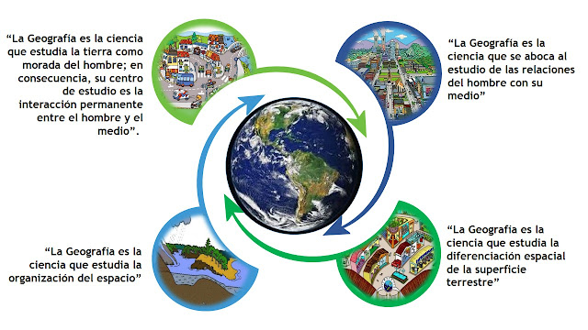

https://1.bp.blogspot.com/-QQ_wjPhD4xg/XQX0fkKaA3I/AAAAAAAARNk/XMJOZzfbD4cBkJ-x6q6tbLB9wrQrxohugCLcBGAs/s1600/Infograf%25C3%25ADa%2BDef%2BGeograf%25C3%25ADa1.jpg

Adelante: Te invito a leer este primer tema

Tema 1. Geografía Y Su Carácter Científico

Es una disciplina que centra su interés en estudiar el hábitat natural donde conviven el hombre y la mujer, por lo que contribuye al desarrollo y evolución de las naciones. A partir del siglo XIX, la Geografía adquiere un carácter científico y su campo de estudio se amplía, debido a los viajes de exploración realizados por los europeos; como los realizados por dos importantes geógrafos alemanes: Alejandro Von Humboldt y Karl Ritter, considerados los padres de la Geografía científica o moderna.
El surgimiento de la Geografía científica permitió comprender, desde una perspectiva analítica, científica e integral, diversos temas como, por ejemplo, los hechos y fenómenos naturales que ocurren en nuestro planeta, la evolución de la sociedad, los desplazamientos humanos, la explotación y la sostenibilidad de los recursos naturales, el surgimiento de los sectores económicos y la configuración, ordenación y planeación territorial.

Alejandro Von Humboldt (1769-1859)

Realizo importantes viajes de exploración por América. Durante cinco años (1799-1804), viajo por todo el continente explorando países como Venezuela, Colombia, Perú y México donde registro una serie de datos estadísticos que representan un valioso material para el levantamiento cartográfico del continente.
Durante su recorrido, logro la ascensión del volcán Popocatépetl, localizado en México y cuya altura es de 5500msnm Este volcán tiene en sus faldas, las ciudades de Puebla y Morelos.

Por sus valiosos aportes a la geografía de la isla, el pueblo cubano lo nombro el Segundo Descubridor de Cuba. Entre sus principales obras cuentan El Cosmos y Viaje a las regiones equinocciales del Nuevo Continente.

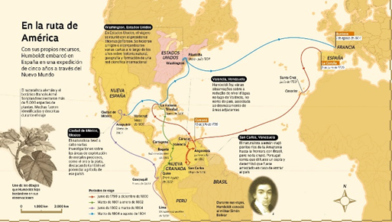
Enlace con Historia de Panamá
Al iniciar la conquista y colonización de América en el siglo XV, la corona española creo los virreinatos que eran vastos extensiones del territorio gobernados por un virrey.

Este enlace te ayudara a visualizar la imagen más amplia https://revistapesquisa.fapesp.br/es/un-ecologista-en-el-nuevo-mundo/

KARL RITTER (1779-1859)
Para Ritter la Geografía científica se interesa por el estudio de la actividad humana, es decir, la forma en que el hombre y la mujer se organizan sobre el espacio territorial y su papel en los procesos históricos. Señalo que los Estados van evolucionando a medida que evolucionan las personas, y que la historia de la humanidad se halla determinada por su geografía. Estas afirmaciones iniciaron la Geografía política.

Entre sus principales obras están:
- Las ciencias de la tierra en relación con la naturaleza y a la historia de la humanidad.
- Geografía Universal Comparada.
- Tratado de mineralogía.

1.1 Principios que regulan la geografía científica
La Geografía nace como una ciencia reflexiva a partir de los aportes de Alejandro von Humboldt y Karl Ritter, quienes aplicaron un método sistemático y científico para analizar las causas y leyes que originan los hechos y fenómenos geográficos.
A partir de las investigaciones científicas realizadas para conocer el entorno geográfico, el ser humano y la naturaleza se convierten en los objetos de estudio de la ciencia geográfica. Los hechos geográficos son todos aquellos elementos que forman parte del paisaje (natural o cultural), de manera visible, permanente y estable, como en los casos del hombre, los océanos, montañas, animales, vegetación, ciudades, entre otros

Los hechos geográficos son todos aquellos elementos que forman parte del paisaje (natural o cultural), de manera visible, permanente y estable.

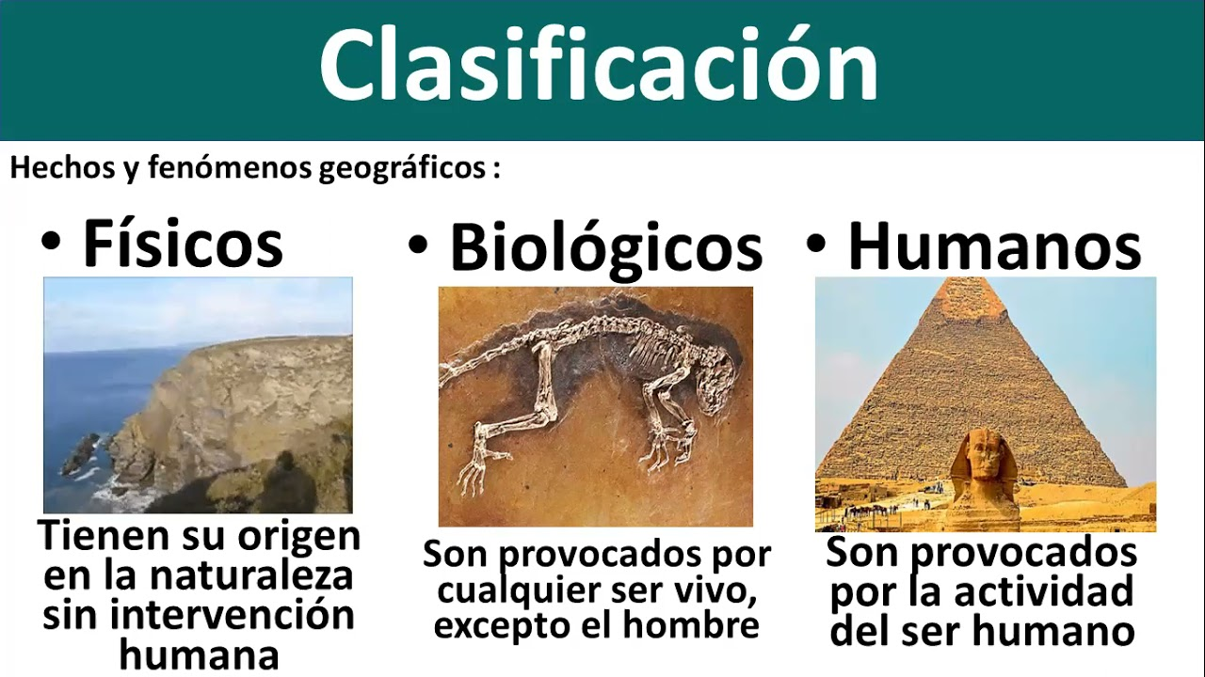
Los hechos geográficos son de distintas naturalezas:

Un fenómeno geográfico se produce cuando se originan cambios drásticos en corto tiempo y de manera inesperada sobre la superficie terrestre, causando alteraciones ambientales. Ejemplos: los huracanes, tormentas, tsunamis, terremotos, inundaciones, erupciones volcánicas, entre otros.

Este enlace te explica mas sobre los hechos geográficos https://youtu.be/RKi4xCCale8?si=em1RPmwWb4rg9gHA

Enlace con biología
El calentamiento Global es causado por el efecto invernadero que provoca que ciertos gases atmosféricos, como el dióxido de carbono (CO2) y metano, sean absorbidos debido a la actividad humana

Tipología de los Principios Geográficos:
La geografía como ciencia, se basa en los siguientes principios fundamentales:

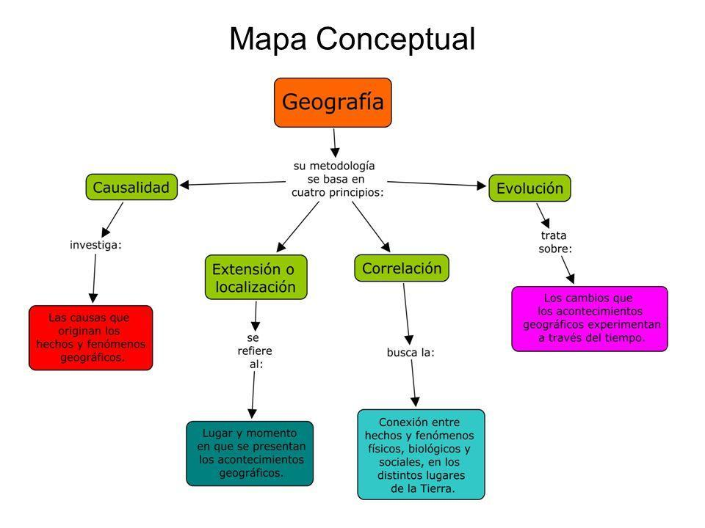
Fuente https://brainly.lat/tarea/37160999

5-LE INVITAMOS A DESARROLLAR LAS SIGUIENTES EXPERIENCIAS DE APRENDIZAJE

Después de haber leído la Unidad puedes resolver las siguientes actividades.
Los aportes de Humboldt y Ritter a la Geografía científica
- Organicen grupos de trabajo de 3 o 4 participantes y designen un coordinador.
Investiga
- Elabora un mapa mental que argumente los aportes de Alejandro Von Humboldt Y Karl Ritter a la geografía científica.
- Investiga y realice un análisis escrito de algunos sitios y elementos geográficos de la fauna y flora que fueron nombrados en honor a Humboldt y Ritter e ilústrelos. Presenta la investigación realizada en el aula de clases.

Presente un trabajo escrito en un cartapacio que incluya:
- Hoja de presentación
- Introducción
- Contenido e ilustraciones
- Conclusiones
- Fuentes bibliográficas

- Elabora un cuadro comparativo acerca de los principios geográficos resaltando las características similitudes, diferencias y ejemplos

Principios | Características | Similitudes | Diferencias | Ejemplo
Extensión y localización

EVALUACIÓN
Objetivo de Evaluación: Investigación
Puntaje total: 35pts Calificación:

Criterios | Siempre  (5) | Muchas veces  (4) | Algunas veces  (3) | Casi nunca  (2)
Tienen conocimientos sobre el tema expuesto.
Muestran dinamismo en la presentación.
Mantienen un orden claro en la exposición.
Presenta los sitios y elementos solicitados
Utilizan un vocabulario adecuado y coherente.
El trabajo tiene una introducción clara y concisa.
La información presentada es precisa y relevante.
Se utilizan fuentes confiables y se citan correctamente.
La estructura del trabajo es coherente y sigue un orden lógico.
Se incluyen conclusiones que resumen los puntos clave del trabajo.
TOTAL

COEVALUACIÓN
Situación actitudinal | Alcance | En proceso | No alcance
La presentación cautiva a la audiencia y coherente
Los gráficos y las imágenes tienen buena calidad y son relevantes
La información proporcionada es clara, completa y precisa
La información se presenta de forma atractiva y fácil de procesar
El contenido es relevante y está relacionado directamente con el tema
TOTAL | Nunca te canses de intentar que tu vida sea mejor, la perseverancia siempre tiene su recompensa. (Anónimo).

Asignatura/ Correlacionada: Historia, Biología
TEMA: 1.2. Evolución histórica de la Geografía en Panamá
ÁREA 1: La Geografía Científica, Generalidades De La Posición Geográfica Y El Dominio Territorial En Panamá.
2-OBJETIVOS Y METAS DE APRENDIZAJE
- Identifica el carácter científico de la Geografía; mediante los principios que regulan la investigación de campo, aportados por sus principales gestores.
- Identifica las características administrativas y políticas del territorio nacional y su importancia en la interacción de los seres humanos y el medio social.

3-INDICADORES DE LOGROS:

- Distinguir la evolución de la geografía en Panamá; en algunos de sus periodos históricos.
- Exponer en clase algunos aportes del profesor Ángel Rubio a la geografía en Panamá

- CONOCIMIENTOS PREVIOS DEL ESTUDIANTE
- ¿Cuáles son los principales fenómenos geográficos presentes en tu entorno y cómo afectan a la vida de las personas?

- ¿Qué importancia tienen los ecosistemas presentes en tu entorno y cómo se pueden proteger de la contaminación y la deforestación?

1.2. El Estudio y Desarrollo De La Geografía

La geografía panameña se inicia a partir del siglo XVI, época de los descubrimientos geográficos. Con los nuevos inventos (brújula, astrolabio) y viajes de exploraciones que realizaron los europeos (españoles, ingleses y franceses, entre otros), en el continente americano se abre un nuevo horizonte al mundo del conocimiento geográfico y cartográfico.

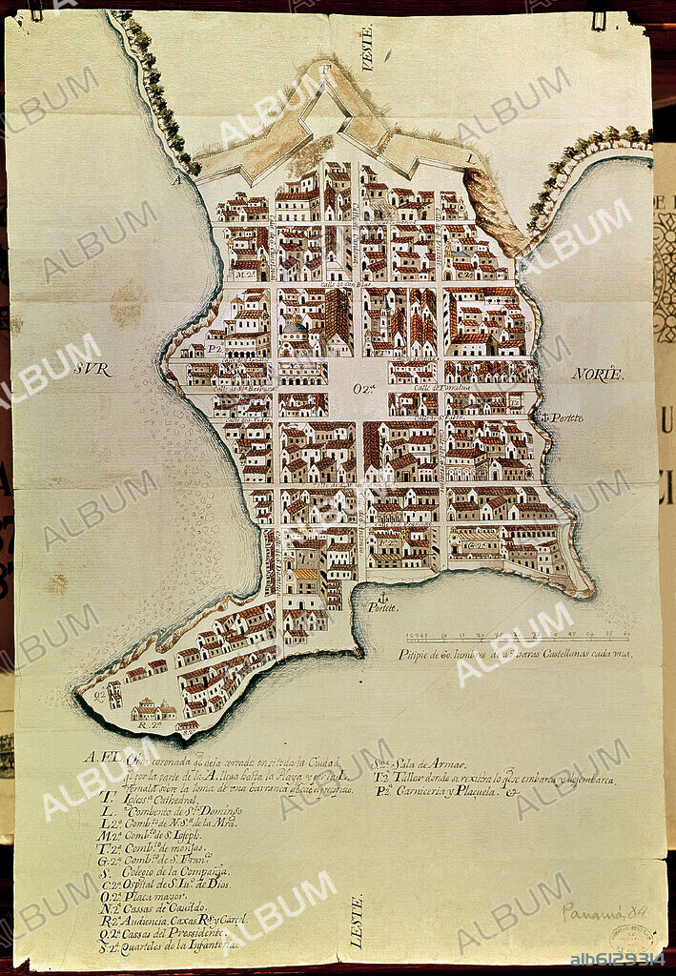
Antecedentes De La Geografía En Panamá
Durante la época de los descubrimientos y las conquistas, el conocimiento geográfico panameño adquiere gran importancia. Los primeros estudios geográficos del Istmo fueron, en su mayoría, realizados por los españoles. Desde el descubrimiento del istmo, en 1501, por Rodrigo Galván de Bastidas, los españoles reconocieron la enorme riqueza natural y geográfica de Panamá, lo que impulso el desarrollo de expediciones y exploraciones con el interés de conocer el Istmo y su potencial geográfico.

Durante la Época Colonial se dio a conocer, por primera vez, la configuración del territorio panameño en muchas obras cartográficas que sentaron las bases de posteriores estudios cartográficos que se elaborarían en el Istmo.
Algunos estudios cartográficos de Istmo. Época colonial
- En 1529, Diego de Ribero crea el primer mapamundi en el que se sitúa a Panamá en el centro del continente americano.
- En 1595, aparece el Istmo en el Atlas de Mercator con algunas deformaciones, sobre todo en el área del Golfo de Panamá, al que presenta más angosto de lo debido.
- En 1600, Juan Morales elabora una serie de mapas el territorio panameño para ilustrar la obra Décadas de Antonio de Herrera. En 1730, el geógrafo francés D Anville diseña un mapa del Istmo de Panamá y Darién.

Durante la Época de Unión a Colombia, gran parte de la información cartográfica recopilada correspondió a la parte central del Istmo, mapas temáticos que contenían datos demográficos y estudios sobre la construcción del canal interoceánico. Dicha construcción siempre despertó el interés de estudiosos extranjeros, como el geógrafo y cartógrafo italiano Giovanni Agostino Codazzi, quien atribuyo a nuestro país gran interés geográfico. Su actitud atrajo a varios científicos y exploradores norteamericanos y europeos que se interesaron por crear proyectos para la construcción de un canal interoceánico en Panamá.
Los estudios, trabajos e investigaciones científicos sobre la ventajosa posición geográfica de Panamá motivaron la aprobación de una ruta de navegación interoceánica en Panamá por la Sociedad Geográfica, en 1879. Este hecho convirtió a nuestro país en la primera ruta interoceánica del continente.

Aportes significativos a la Geografía panameña durante la Época de Unión a Colombia.
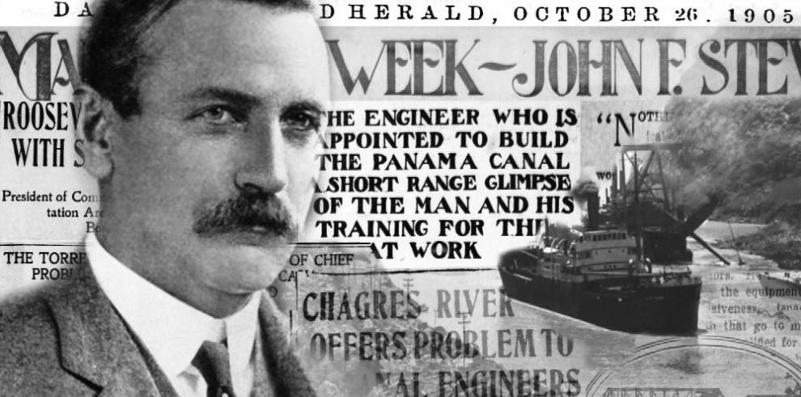
- En 1880 se inicia la construcción del Canal Francés. Debido a la estratégica posición geográfica del Istmo, éste adquiere importancia a nivel internacional y se convierte en centro de atención para reconocidos geógrafos, científicos e ingenieros franceses y de otras nacionalidades que vieron en él un gran potencial geográfico y financiero.
- En 1892, Jeremías Jaén publica su texto Compendio de Geografía del Istmo de Panamá, uno de los primeros textos de Geografía escritos de Panamá.
- En 1894, Abel Martiano Bravo diseño mapas y estudios de la región fronteriza Colombia- Costa Rica. En 1898, el panameño Ramón Maximiliano Valdés publicó su obra Geografía del Istmo de Panamá.

En la Época Republicana, con el nacimiento de la Nueva República, en 1903, se realizan importantes contribuciones a la Geografía nacional, como fueron:
- A partir de 1904, la Secretaría de Instrucción pública y Justicia adoptó como texto fundamental de la enseñanza panameña, la obra Geografía de Panamá del penonomeño Ramón Maximiliano Valdés.
- En 1925, Sabas A. Villegas elabora el mapa político de Panamá a escala 1: 500,000
- En 1928, Manuel María Alba presenta la obra Geografía Descriptiva de Panamá y se crea el Instituto Panamericano de Geografía e Historia.

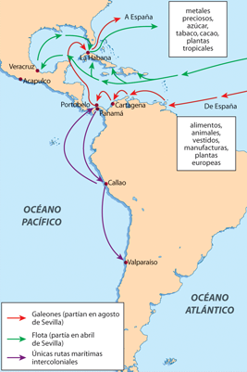
1.2.1 Importancia de la posición geográfica del Istmo de Panamá
Por su formación geológica y la posición geográfico-estratégica que ocupa en la parte central del continente, el Istmo ha servido de puente natural y de enlace entre América Central y Suramérica. Otros factores naturales como la angostura de su parte central y la cercanía de dos océanos (Atlántico y Pacífico) sellaron el destino del istmo de Panamá y lo convirtieron en centro comercial de gran importancia para el monopolio comercial español, durante la época colonial.
Desde Panamá partían embarcaciones hacia otras partes del continente, por lo que desde entonces desempeño una función de tránsito y fue centro de rutas de comunicación, de comercio y navegación marítima internacional.

La Geografía Científica en Panamá
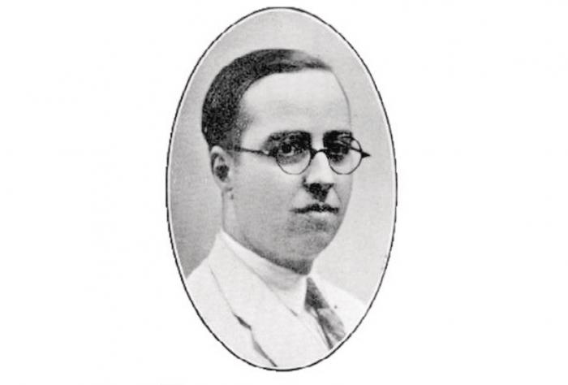
Los inicios de la Geografía científica en Panamá se deben a los aportes realizados por el geógrafo Ángel Rubio y, a nivel institucional, a la Universidad de Panamá, a partir de la primera mitad del siglo XX.
Profesor Ángel Rubio. Padre de la Geografía panameña Este importante geógrafo es considerado el iniciador de la Geografía científica en Panamá.
Entre 1937 y 1939 ejerció el cargo de profesor de Geografía en el Instituto Nacional y dictó algunos cursos como catedrático de Geografía en la Universidad de Panamá; además, emprendió la importante tarea de organizar la carrera universitaria para docentes de Geografía.
Sus contribuciones a las Geografía Física de Panamá fueron numerosas y de gran valor. Analizó los elementos estructurales del Istmo de Panamá, sus regiones y compartimentos morfológicos, el clima y las regiones climáticas, nuestros ríos y las regiones hidrográficas, la vegetación y los paisajes vegetales panameños. Los resultados de estos estudios, acompañados de mapas y diagramas fueron publicados mediante artículos, folletos y libros. Investigó, asimismo, los problemas de Geografía Humana de Panamá en sus diversos aspectos: población, pueblos, ciudades, barrios, viviendas, puertos y transporte marítimo.

5-LE INVITAMOS A DESARROLLAR LAS SIGUIENTES EXPERIENCIAS DE APRENDIZAJE
Después de haber leído la Unidad puedes resolver las siguientes actividades.

1-Confecciona una línea de tiempo sobre la evolución de la geografía, destacando los sucesos más importantes de cada período.
Línea de tiempo Son representaciones graficas que permiten ubicar hechos, procesos y periodos en un tiempo determinado para saber que ocurrió antes y que después, valorar sus duraciones y establecer relaciones entre ellos. En su diseño se emplean divisiones para señalar los acontecimientos, décadas, siglos, milenios o millones de años, según el periodo que se quiere representar

Desarrollo y aportes de la Geografía de Panamá

1501

Debe colocar una imagen que ilustre cada fecha

- Investiga los principales conceptos y teorías que ha desarrollado el profesor Rubio en su trabajo.
- Localiza en un mapamundi la posición global y matemática de la República de Panamá
- Elabora un cuadro sinóptico de las contribuciones e importancia de la investigación del profesor Ángel Rubio al estudio de la geografía urbana, la planificación territorial y como esta ayuda a su comunidad.

Instrumento de evaluación:
Lea los enunciados y marca con una X la opción con la que te identificas.
N° | Criterios de evaluación: línea del Tiempo | Siempre  (5) | Muchas veces  (4) | Algunas veces  (3) | Casi nunca  (2)
1 | ¿Se mencionan las tribus y cacicazgos que pertenecían a las culturas que se encontraban en el territorio panameño?
2 | ¿Se presenta las características geográficas y climáticas de Panamá durante este período?
3 | ¿señala la llegada de los españoles a Panamá y la fundación de la ciudad de Panamá?
4 | ¿se expresa las expediciones de los conquistadores españoles en el territorio panameño?
5 | ¿Señala el proceso de independencia de Panamá de España?
6 | ¿Se mencionan los cambios políticos y geográficos que ocurrieron en Panamá después de la independencia?
7 | ¿Se mencionan los cambios políticos y geográficos que ocurrieron en Panamá durante el siglo XX?
8 | ¿Manifiesta los desafíos y oportunidades que enfrenta la geografía de Panamá en la actualidad?
9 | Ortografía y gramática: aplican las reglas ortográficas y gramáticas, para evitar errores de escritura
10 | Creatividad: captan la atención visual

Valiente no es aquel que enfrenta un problema, valiente es aquel que no se deja vencer por ninguno
Asignatura/ Correlacionada: Historia, Biología, Bellas Artes
TEMA: 1.3. Formación geológica del Istmo de Panamá.
ÁREA 1: La Geografía Científica, Generalidades De La Posición Geográfica Y El Dominio Territorial En Panamá.
2-OBJETIVOS Y METAS DE APRENDIZAJE
- Explica el impacto del surgimiento geológico del Istmo Panamá, los diferentes acontecimientos ocurridos desde sus inicios; y las repercusiones, ambientales.

3-INDICADORES DE LOGROS:

- Valora algunos factores geológicos que influyeron el surgimiento del istmo de Panamá.
- Argumenta algunas especies de la flora y fauna autóctona y foránea del istmo de Panamá.
- SABERES PREVIOS DEL ESTUDIANTE

- ¿Cuáles son los hechos históricos más significados vinculados con la posición geográfica- estratégica del istmo de Panamá?

- Observa o contesta este enlace ¿Cuándo se formó el istmo de Panamá? https://youtu.be/Swlr_YpTuUM?si=sTlnpRVVjZ47xVRY

1.3 Formación Geológica Del Istmo De Panamá.

La geología es la ciencia natural dedicada al estudio del planeta Tierra. Su objetivo es comprender la composición física y la estructura interna y externa de nuestro planeta, así como los distintos procesos y dinámicas que han permitido su evolución desde su formación hasta nuestros tiempos.

La geología es una ciencia amplia y diversa. Tiene múltiples aplicaciones, que en casos pueden salvar vidas, como ocurre en la ingeniería civil, en la sismología o en otras de sus especialidades. Por otro lado, posee múltiples usos económicamente rentables, como las ciencias del petróleo, la mineralogía y muchas otras más.

Además, aporta enormes cantidades de información valiosa respecto a la naturaleza de nuestro propio planeta. La geología es fuente de información sobre el pasado y el presente de la Tierra, y en ese sentido puede servirnos para extrapolar sus conocimientos a otros planetas, o incluso para prever el futuro del nuestro.
La corteza terrestre forma una capa más o menos rígida, que reposa sobre una capa de roca caliente y más densa, llamada Manto o Mesosfera. La corteza esta quebrada en una docena de grandes placas llamadas Placas Tectónicas y otras más pequeñas, cuyo movimiento es producido por el flujo del magma del manto. Es este flujo el que origina los movimientos de las placas tectónicas y condiciona las interacciones entre las mismas, al separarse, colisionar o pasar una frente a otra en movimientos de cizalla, a estos movimientos se deben los rasgos geológicos principales de la litosfera.

Las fuerzas modificadoras del relieve de la litosfera son:
- Placas tectónicas: es el término que empleamos para referirnos al estudio y comprensión de los grandes bloques que envuelven la Tierra, pertenecientes a la litósfera y que están en continuo movimiento, son gigantescas placas o bloques que forman la capa externa sólida de la tierra llamada corteza.
- Vulcanismo: es un sistema que atribuye la formación del globo terrestre a la acción del magma interior.
Estos bloques están en constante movimiento y pueden formar zonas de convergencia de placas (colisión de diferentes placas) y zonas de divergencia de las placas (las placas se separan unas de otras).

Estos procesos son los responsables de fenómenos como los terremotos, vulcanismo y la expansión de los océanos.
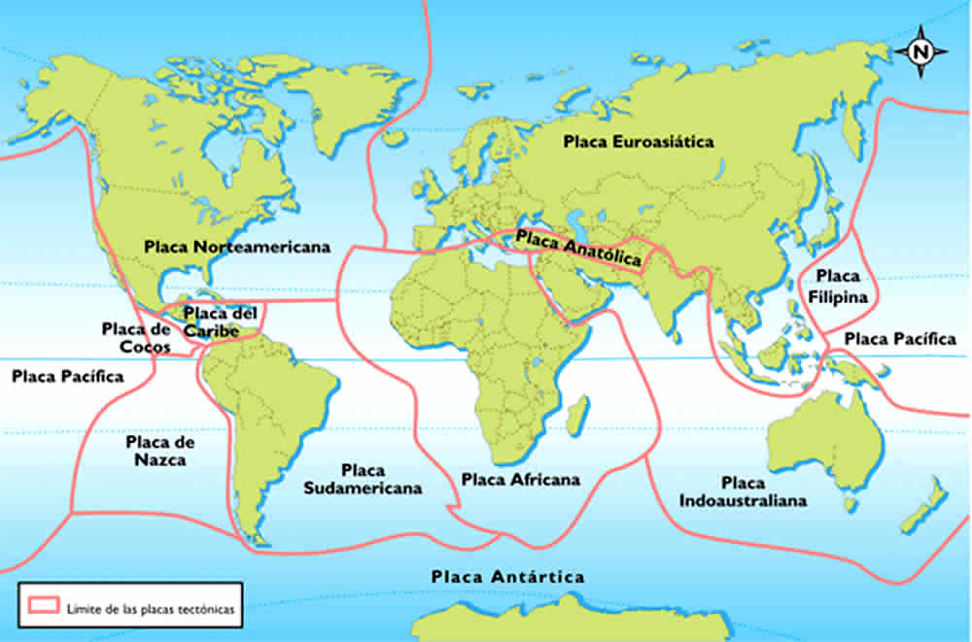
Este enlace te explica por qué se producen los terremotos https://youtu.be/SbejEAjj0j0?si=c-fkJgRhNPuF0gyc

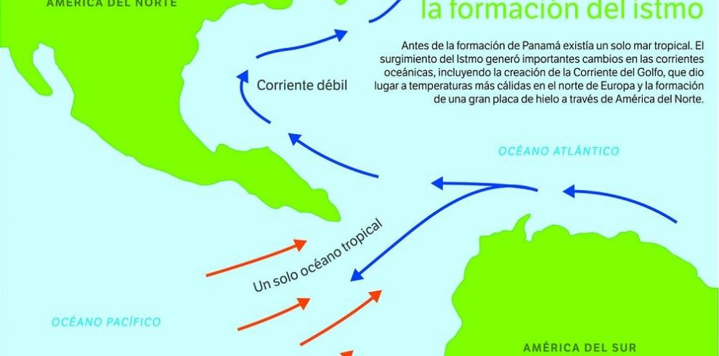
1.3.1 Surgimiento geológico del Istmo de Panamá y sus repercusiones.

El surgimiento geológico del Istmo de Panamá es un fenómeno fascinante que ha tenido un impacto significativo en la geografía y la biodiversidad de la región. El istmo, que conecta América del Norte y del Sur, se formó hace aproximadamente 3 millones de años, durante el periodo Plioceno.

El proceso de formación del Istmo de Panamá fue el resultado de una serie de eventos geológicos complejos. Hace millones de años, la placa de Cocos, ubicada en el océano Pacífico, comenzó a subducirse debajo de la placa del Caribe, que se encuentra en el océano Atlántico. Esta subducción generó una actividad tectónica intensa, incluyendo terremotos y erupciones volcánicas, que contribuyeron al levantamiento de la región.

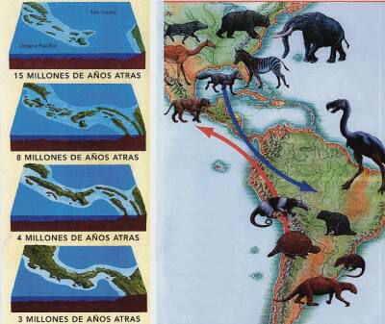
Hace 200 millones de años. la antigua placa de Farallón se dividió en dos pedazos, en la placa de Nazca y Coco. Suramérica chocó con la cadena volcánica (las Islas Galápagos) que constituían el este de Panamá. Los espacios entre las islas fueron rellenados por la erosión y sedimentación, hasta que finalmente el istmo fue completado.
Hace 10 millones de años, el fondo oceánico se partió al choque de la placa, de Coco, Nazca y el Caribe. El empuje sucesivo de este conjunto de placas en movimiento deviene en la formación de la microplaca de Panamá.
Hace 2.5 millones de años emerge la casi totalidad del Istmo de Panamá.

A medida que las placas continuaban moviéndose, se formaron cadenas montañosas en lo que ahora es el Istmo de Panamá. Estas montañas, como el actual sistema montañoso de Panamá, se elevaron gradualmente a medida que las placas seguían interactuando. Finalmente, las montañas alcanzaron alturas considerables, separando los océanos Atlántico y Pacífico.

El surgimiento del Istmo de Panamá tuvo un impacto profundo en la vida tanto en el agua como en la tierra. Antes de su formación, las especies marinas tenían libre acceso entre los dos océanos, lo que permitía la mezcla de poblaciones y la migración. Sin embargo, una vez que el istmo emergió, se creó una barrera física que separó los océanos, dando lugar a especies únicas y aisladas en cada uno de ellos.

Además, el istmo actuó como un puente terrestre entre América del Norte y del Sur, permitiendo el intercambio de flora y fauna entre los dos continentes. Esto tuvo un impacto significativo en la biodiversidad de la región, ya que muchas especies migraron entre los continentes y se adaptaron a sus nuevos entornos.

Causas y consecuencia del surgimiento del istmo de panamá.
Separó un océano en dos: el Pacífico y el Caribe. Está división ocurrió lentamente e hizo que sus temperaturas, nutrientes, cantidades de sal y otras características cambiarán.

Afectó el clima y las corrientes marinas del mundo. La separación de los océanos hizo que se fortaleciera la corriente del Golfo, que llevó agua caliente de los trópicos al norte. Esto trajo calor a Europa, y permitió que sus costas no se congelan en invierno. También afectó el clima del Norte África, volviéndolo más seco y formando sabanas. De acuerdo algunos científicos, esto originó el hábitat que permitió que evolucionar a los humanos.

El surgimiento geológico del Istmo de Panamá fue el resultado de una serie de procesos tectónicos y geológicos. A continuación, se presentan algunas de las posibles causas del surgimiento del istmo:

- Subducción de placas tectónicas: El istmo se formó debido a la subducción de la placa de Cocos bajo la placa del Caribe. Este proceso generó una intensa actividad tectónica, incluyendo terremotos y erupciones volcánicas, que contribuyeron al levantamiento de la región.
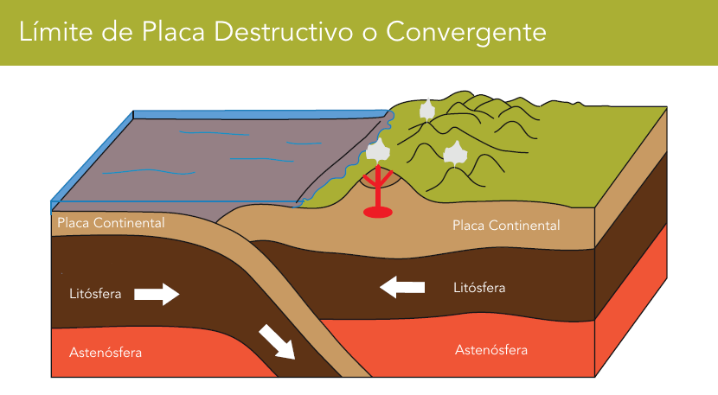
- Colisión de placas: Otra teoría sugiere que el istmo se formó por la colisión de una península de América Central con el continente sudamericano, causada por el constante movimiento de las placas tectónicas durante millones de años.

- Cambios del nivel del mar: Algunos científicos también plantean que las variaciones del nivel del mar a lo largo del tiempo pueden haber contribuido al surgimiento del istmo.

Es importante tener en cuenta que el proceso exacto y las causas del surgimiento del Istmo de Panamá aún están siendo investigados y existen diferentes teorías al respecto.

El surgimiento del Istmo de Panamá ha tenido diversas consecuencias tanto a nivel local como global. A continuación, se mencionan algunas de las principales consecuencias:

- Separación de océanos: El surgimiento del istmo divido el océano Pacífico y el océano Atlántico, creando una barrera física entre ellos. Esto tuvo un impacto significativo en la circulación de las corrientes marinas y en la biodiversidad de ambos océanos.

- Gran Intercambio Biótico Americano: El surgimiento del istmo permitió el intercambio de especies entre América del Norte y del Sur. Esto condujo a un evento conocido como el Gran Intercambio Biótico Americano, en el cual la fauna terrestre y dulceacuícola migró de un continente a otro a través de Centroamérica. Este intercambio de especies tuvo un impacto importante en la diversidad biológica de ambas regiones.

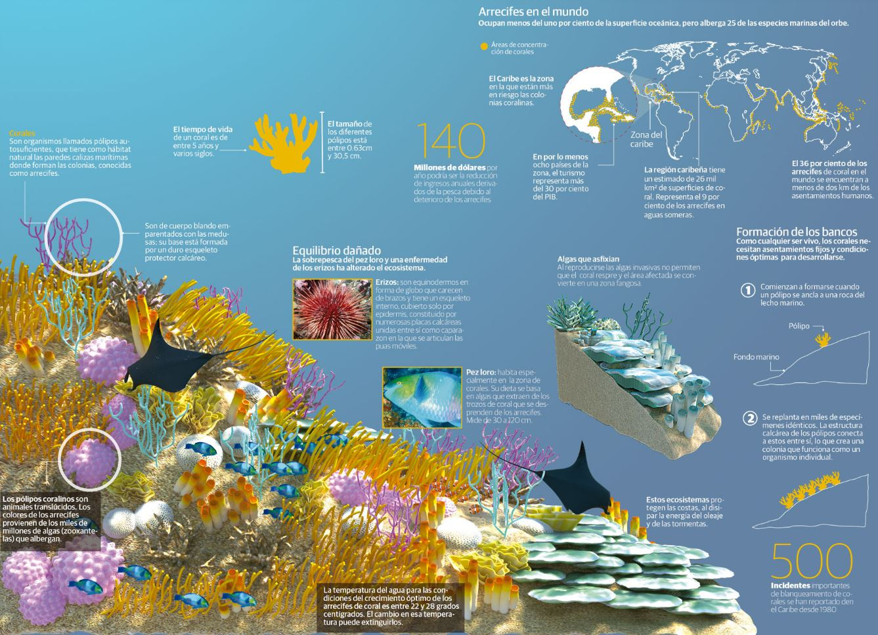
- Cambio climático global: El surgimiento del istmo también tuvo un impacto en el clima a nivel global. Se cree que las corrientes oceánicas cambiaron de dirección, lo que afectó la circulación de calor y nutrientes en los océanos. Estos cambios en las corrientes oceánicas pueden haber influido en la edad de hielo y en la evolución de los humanos en África.

- Formación de arrecifes de coral: El surgimiento del istmo creó condiciones favorables para la formación de arrecifes de coral. El Caribe se convirtió en un mar cerrado con aguas más cálidas y saladas, lo que propició el desarrollo extensivo de los arrecifes coralinos en la región.

Estas son solo algunas de las consecuencias más destacadas del surgimiento del Istmo de Panamá. Es importante destacar que este evento geológico ha tenido un impacto duradero en la geografía, la biodiversidad y el clima de la región, y continúa siendo objeto de estudio e investigación.

Este enlace del Biomuseo te da un recorrido sobre Puente que surge https://youtu.be/eFhLqJfeshY

    - Panamá como: puente biológico: flora y fauna

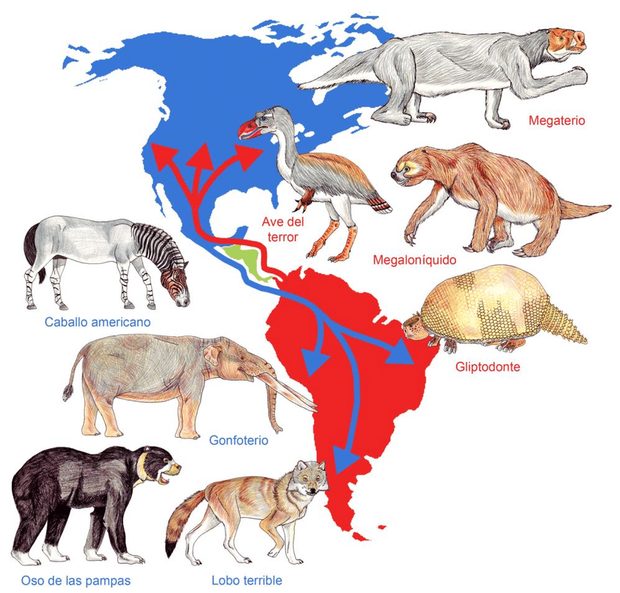
El istmo de Panamá ha desempeñado un papel crucial como puente biológico entre América del Norte y del Sur. Después de la formación geológica del istmo, se produjo un intercambio masivo de especies entre ambos continentes, lo que ha tenido un impacto significativo en la flora y fauna de la región.

El Istmo de Panamá se convirtió en un corredor que permitió las migraciones de muchas especies animales desde américa del norte hacia América del Sur y viceversa. El encuentro de la fauna de los mundos separados por millones de año fue un acontecimiento ecológicamente fascinante.

El Mar Caribe tiene pocos movimientos de mareas, pobres en nutrientes, agua caliente saladas. Son ideales para la formación de arrecifes coralinos. El Océano Pacífico es más frío, menos salado, más nutrientes y pocos arrecifes coralinos.

Un puente humano en el Istmo de Panamá. La franja de tierra se convierte en el punto clave de paso del Norte a Sur. Se estima la presencia de los habitantes del Istmo en el 9,500 años antes de cristo. asignándosele el nombre de paleo nativos o paleoindio.

En términos de flora, la conexión terrestre entre América del Norte y del Sur permitió el flujo de semillas y polen de una región a otra. Esto resultó en una mezcla única de especies vegetales en el istmo de Panamá, con una gran diversidad de plantas tanto del norte como del sur. Algunas especies migraron hacia el norte, adaptándose a los nuevos entornos, mientras que otras se desplazaron hacia el sur, colonizando nuevas áreas.

En cuanto a la fauna, el istmo de Panamá ha sido un corredor para la migración de animales. Especies de mamíferos, aves, reptiles y anfibios han cruzado de un continente a otro a través del istmo, diversificando las poblaciones en ambos lados. Por ejemplo, muchas especies de monos, pumas y jaguares se encuentran tanto en América del Norte como en América del Sur, gracias a esta conexión terrestre.

Además, el istmo de Panamá ha influido en los patrones de migración de aves. Durante la temporada de migración, muchas aves viajan desde América del Norte hacia América del Sur y viceversa. El istmo de Panamá les brinda un punto de parada estratégico, donde pueden descansar y reponer energías antes de continuar su viaje.
Este enlace del Biomuseo muestra las especies del intercambio de fauna https://youtu.be/MKJAOaelmwo

5-LE INVITAMOS A DESARROLLAR LAS SIGUIENTES EXPERIENCIAS DE APRENDIZAJE

Después de haber leído la Unidad puedes resolver las siguientes actividades.

- Elabora un mapa conceptual que explique los factores geológicos que influyen en el surgimiento del istmo.

EVALUACIÓN
Objetivo de Evaluación: Mapa Conceptual
Puntaje total: 80 Calificación:

N° | Situación actitudinal | Siempre  (5) | Muchas veces  (4) | Algunas veces  (3) | Casi nunca  (2)
1 | El mapa conceptual muestra una estructura clara y lógica de los conceptos relacionados con la formación geológica del istmo de Panamá y sus consecuencias.
2 | Los conceptos y términos utilizados en el mapa conceptual son precisos y reflejan un entendimiento profundo de la formación geológica del istmo de Panamá y sus consecuencias.
3 | Las conexiones y relaciones entre los conceptos presentados en el mapa conceptual son claras y muestran una comprensión sólida de cómo se relacionan los diferentes aspectos de la formación del istmo y sus consecuencias.
4 | El mapa conceptual incluye ejemplos y detalles relevantes que respaldan los conceptos presentados y demuestran una comprensión en profundidad de la formación geológica del istmo de Panamá y sus c6onsecuencias.
6 | El mapa conceptual está bien organizado y presenta una estética visual atractiva, utilizando colores, iconos o imágenes de manera efectiva para resaltar conceptos clave y facilitar la comprensión.
 | TOTAL

- Elaboras mapas que expliquen el comportamiento de la conformación de la flora y fauna del Istmo de Panamá, Forme grupo de 4 participantes, mapa de América del norte y del sur
- Los grupos deben colocar las dos piezas de mapa juntas para simular la conexión del istmo de Panamá.
- Deben discutir y dibujar cómo creen que se veía el istmo antes de su formación.
- ¿Qué especies creen que migraron a través del istmo y cómo esto ha contribuido a la diversidad biológica??
- Investiga una especie de planta o animal que podría haber evolucionado debido a la formación del istmo de Panamá.
- Dibujar y describir su especie única, teniendo en cuenta los diferentes entornos y adaptaciones que podrían haber surgido.
- Realice un análisis de los puntos clave sobre la formación del istmo de Panamá y su papel como puente biológico.

Autoevaluación: Lea los enunciados y marca con una X la opción con la que te identificas.
Valor 15pts
Criterios de evaluación: cuadro comparativo | Excelente  (5-4) | Bien  (3) | Por Mejorar  (2)
Contenido: presenta las ideas principales de lo solicitado
Coherencia y sentido: presenta estructura y orden de los temas desarrollados
Ortografía y gramática: aplica las reglas ortográficas y gramáticas, para evitar errores de escritura
TOTAL

El éxito no es la clave de la felicidad. La felicidad es la clave del éxito. Si amas lo que haces tendrás éxito. -Pablo Picasso

Asignatura/ Correlacionada: Historia, Biología, Matemática
TEMA: 1.4. Localización y ubicación geográfica del istmo de Panamá.
ÁREA 1: La Geografía Científica, Generalidades De La Posición Geográfica Y El Dominio Territorial En Panamá.
2-OBJETIVOS Y METAS DE APRENDIZAJE
- Identifica las características administrativas y políticas del territorio nacional y su importancia en la interacción de los seres humanos y el medio social.
- Analiza la importancia del dominio terrestre panameño

3-INDICADORES DE LOGROS:

- Señala en un planisferio la localización global y matemática del istmo de Panamá.
- Crea un plan de ordenamiento territorial panameño.

- SABERES PREVIOS DEL ESTUDIANTE

- ¿Cómo surgió el istmo de Panamá?

- Sabes ¿cuál es la posición global de Panamá?

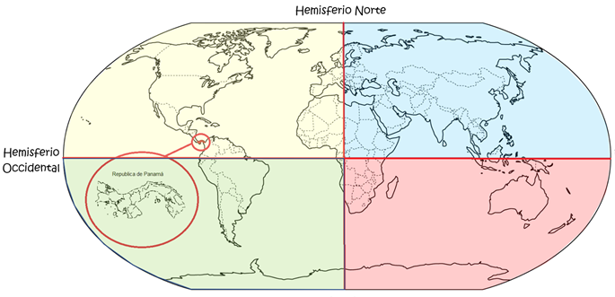

1.4-Localización, ubicación y posición geográfica de Panamá
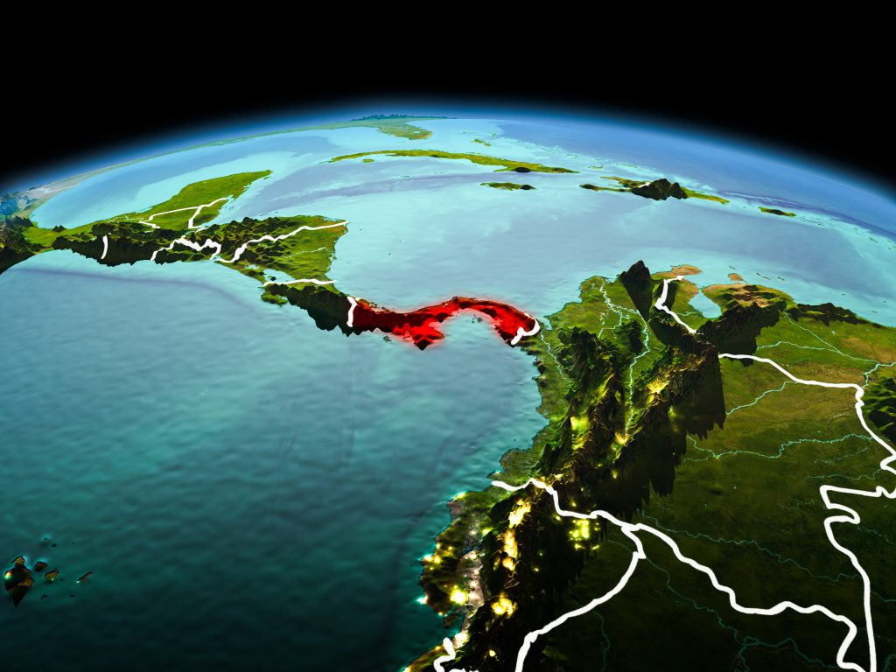
Oficialmente República de Panamá, es un país ubicado en el noroeste de Sudamérica y sureste de América Central. Su capital es Ciudad de Panamá. Limita al norte con el mar Caribe, al sur con el océano Pacífico, al este con Colombia y al oeste con Costa Rica. Tiene una extensión de 75 420 km².
Localizado en el istmo del mismo nombre, franja que une a América del Sur con América Central, su territorio montañoso solamente es interrumpido por la cuenca del Canal de Panamá, la vía interoceánica que une al océano Atlántico con el océano Pacífico.
Forma
Su forma es parecida a la una S mayúscula acostada en sentido de los paralelos. El istmo de Panamá surgió aproximadamente hace 15 millones de años, producto de la actividad volcánica y sísmica de la región, además del proceso de subducción que consistía en el choque de 2 placas tectónicas; en este caso, la placa de coco y la placa del Caribe.
Como consecuencia del choque tectónico, emergieron las primeras cadenas y arcos montañosas de origen volcánico en la parte occidental (Panamá y Costa Rica). Luego debido a las actividades volcánicas y sísmicas, se fueron acumulando sedimentos de lava y cenizas volcánicas en las aguas del Caribe y el Pacífico que emergieron en forma de una serie de islas y cadenas montañosas en la parte oriental del istmo (Panamá y Colombia). Estás al entrelazarse unas con otras produjeron el surgimiento y forma de Panamá.

Posición Global
Uno de los principios básicos de la geografía es la localización, por lo tanto, antes de profundizar en el estudio de cualquier fenómeno, éste debe ser debidamente localizado.
El profesor Ángel Rubio basándose en factores geográficos o permanentes en factores históricos o variables llegó a la siguiente conclusión con relación a la posición global o matemática del Istmo de Panamá:
Según las coordenadas geográficas, latitud y longitud la República de Panamá se haya situada, de acuerdo con el Ecuador geográfico, en el hemisferio norte entre los paralelos N° 7º 11´ y 9º 37´ latitud norte.

En primera pasa por la isla Jicarita (al sur de Coiba), este es el punto más meridional del Istmo. El segundo, el punto más septentrional del Istmo, pasa por punta Manzanillo (norte Colón), esta es su latitud.

De acuerdo con el meridiano 0, inicial o de Greenwich, se observa que el istmo de Panamá está en el hemisferio occidental, entre los meridianos de 77º 9´ y 83º 00’ de longitud oeste.
El primero, el meridiano más oriental del Istmo pasa por el hito número 10 de la frontera con Colombia (Hito de alto limón), y el segundo, el meridiano más occidental, pasa por el pico de Punta Burica en la frontera con Costa Rica entre los hitos de finca Robles y Guanábano, esta es su longitud

Su condición de país de tránsito lo convirtió tempranamente en un punto de encuentro de culturas provenientes de todo el mundo. El país es el escenario geográfico del canal, obra que facilita la comunicación entre las costas de los océanos Atlántico y Pacífico y que influye significativamente en el comercio mundial. Su población actual en 2019 es de 4 567 310 personas.

Políticamente, su territorio está constituido por 10 provincias y por cinco comarcas indígenas desde 2014. De acuerdo con la Constitución Política de la República de Panamá, el español es la lengua oficial del país y todos los panameños tienen el deber de conocerla y el derecho a usarla.14 En 2006, era la lengua materna del 93,1 % de los panameños.15 Otras lenguas, también panameñas, son reconocidas en el sistema educativo en diversas comunidades donde es mayoritaria la población indígena.

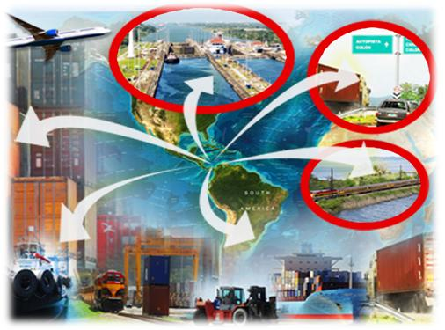
Por su posición geográfica actualmente ofrece al mundo una amplia plataforma de servicios marítimos, comerciales, inmobiliarios y financieros, entre ellos la Zona Libre de Colón, la zona franca más grande del continente y la segunda del mundo. Con una población superior a los cuatro millones de habitantes, tiene una posición privilegiada en varias clasificaciones de crecimiento y desarrollo de América Latina, como el índice de desarrollo humano 2018, quinto en América Latina).

Fuente: https://storymaps.arcgis.com/stories/82a17fd02324489a8f1cc7653912073e

Panamá es el tercer país más competitivo de América Latina según el Foro Económico Mundial, pero también el país latinoamericano con mayor crecimiento económico. El país está catalogado en términos absolutos, es decir, sin tener en cuenta la distribución de la riqueza con el dólar estadounidense como moneda de curso oficial.

1.5 Estructura del dominio territorial panameño
La conformación del dominio territorial para mí yo fue definida en la Constitución Política de la República de Panamá de 1972, la cual fue reformada en 1978, 1983, 1994 y en el 2004. Esta, en su artículo 3, título 1, señala “El territorio de la República de Panamá comprende la superficie terrestre, el mar territorial, la plataforma continental submarina, el subsuelo y el espacio aéreo entre Colombia y Costa Rica de acuerdo con los tratados de límites se celebrados por Panamá y estos estados”. Además, se establece en la Constitución que en el territorio panameño no podrá ser jamás cedido traspasado o enajenado ni temporal ni parcialmente a otro estado.

El dominio territorial de Panamá comprende el dominio terrestre el dominio marino ( mar territorial la plataforma continental submarina y el subsuelo), y el dominio aéreo atmosférico entre la República de Colombia y Costa Rica de acuerdo con los límites establecidos.

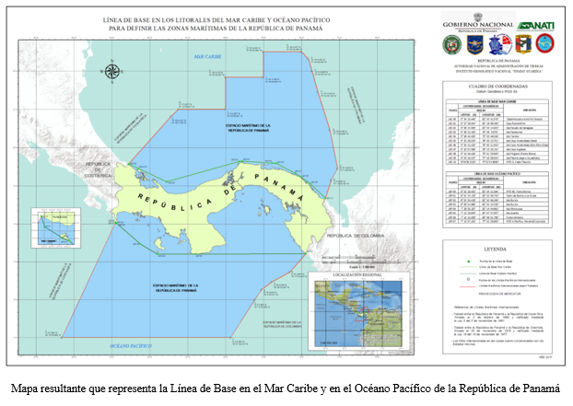
Fuente: https://ignpanama.anati.gob.pa/index.php/28-cproyectos/142-linea-de-base-del-mar-territorial

Ejercer total jurisdicción sobre las aguas

5-LE INVITAMOS A DESARROLLAR LAS SIGUIENTES EXPERIENCIAS DE APRENDIZAJE (ACTIVIDADES)

Después de haber leído sobre el tema de la posición Geográfica de Panamá, puedes realizar la siguiente actividad

- Localiza en un mapamundi la posición global matemática del istmo. Dibuja el mapa de Panamá con su división Regional y ubica sus límites su número de población. Pinta cada provincia de distintos colores y coloca sus capitales.
- Crea en equipo un plan de ordenamiento territorial que promueva el desarrollo sostenible y la protección de los recursos naturales de Panamá enfocada en tu región de residencia.

Instrumento de evaluación:
Autoevaluación: Lea los enunciados y marca con una X la opción con la que te identificas.
Criterios de evaluación: afiche | SI | NO
Contenido: presentan en orden las ideas principales, los ejemplos y las conclusiones
Creatividad: captan la atención visual
Ortografía y gramática: aplican las reglas ortográficas y gramáticas, para evitar errores de escritura
Orden y aseo en trabajo
TOTAL

- Dibuja el mapa de República de Panamá.
- Delimita algunos elementos relacionados en el dominio marítimo y terrestre de Panamá entre paréntesis superficie terrestre mar territorial y plataforma continental
- Pinta de rojo la superficie territorial, de azul el mar territorial y de verde la plataforma continental
- Prepara en una hoja un ensayo según las definiciones del mar territorial, plataforma continental y superficie territorial

Instrumento de evaluación:
Evaluación: Lea los enunciados y marca con una X la opción con la que te identificas.
Valor 20pts
N° | Criterios de evaluación: Mapa | Siempre  (5) | Muchas veces  (4) | Algunas veces  (3) | Casi nunca  (2)
1 | ¿El mapa incluye todas las provincias y comarcas de Panamá?
2 | ¿Están representados los límites geográficos de Panamá, incluyendo las fronteras terrestres y marítimas?
3 | ¿El mapa muestra una escala clara y legible para estimar las distancias entre diferentes lugares?
4 | ¿Se incluye una leyenda que explique los símbolos y colores utilizados en el mapa?
5 | ¿El mapa está bien organizado y tiene un diseño claro y atractivo?
6 | ¿La información presentada en el mapa es precisa y actualizada?
7 | ¿El mapa incluye un título apropiado que indique claramente su propósito y contenido?
8 | ¿El mapa está libre de errores ortográficos y gramaticales?
 | TOTAL

Lo que puedes hacer hoy puede mejorar todos tus mañanas. – Ralph Martson

Asignatura/ Correlacionada: Historia, Biología, Matemática
TEMA 2: Geografía de la población
ÁREA N° 2: la población panameña y sus características demográficas.
2-OBJETIVOS Y METAS DE APRENDIZAJE
- Identifica la incidencia del crecimiento de la población en los diferentes problemas sociales y económicos de la sociedad panameña.
- Describe las causas de los movimientos migratorios y las consecuencias positivas y negativas que genera en la economía de Panamá.

3-INDICADORES DE LOGROS:

- Selecciona algunos movimientos migratorios de Panamá.
- Menciona diferentes consecuencias de los movimientos migratorios en Panamá.

- SABERES PREVIOS DEL ESTUDIANTE

- Sabes ¿Que es la geografía de la población?
Fuente https://www.calameo.com/read/006364796102e86ec83a3

- ¿Cuáles son los grupos humanos que forman parte de la sociedad panameña?

2. La Geografía De La Población
Es una rama de la Geografía Humana que estudia los patrones o estructuras espaciales de los fenómenos demográficos de la población humana y los procesos de variación de estos a través del tiempo. Entre estos fenómenos demográficos se pueden señalar: Distribución espacial (geográfica) de los seres humanos. Crecimiento de la población tanto a escala mundial como regional o local. Estructuras de la población (Composición según edad y sexo, composición socio-profesional de la población, estructura educativa, etc.) La geografía de la población es una rama de la Geografía Humana que estudia los patrones o estructuras espaciales de los fenómenos demográficos de la población humana y los procesos de variación de estos a través del tiempo. Entre estos fenómenos demográficos se pueden señalar.

- Distribución espacial (geográfica) de los seres humanos.
- Crecimiento de la población tanto a escala mundial como regional o local.
- Estructuras de la población (Composición según edad y sexo, composición socio-profesional de la población, estructura educativa, etc.)

La demografía es la ciencia que estudia la población humana, sus dimensiones, estructuras, evolución, dinamismo. Características y desarrollo a través del tiempo

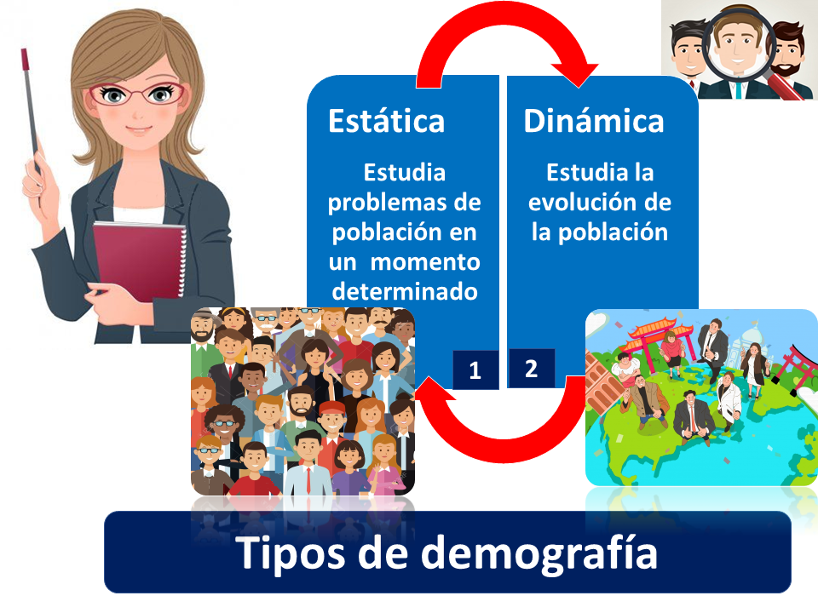
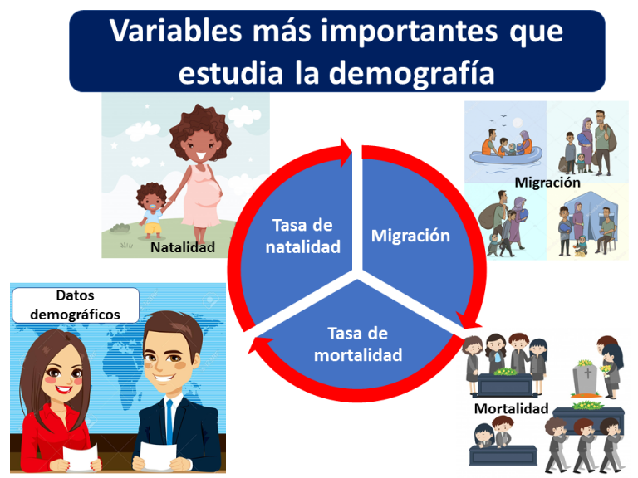

Este enlace te amplia la información de demografía https://economipedia.com/definiciones/demografia.html

2.1-Cracterisitcas actuales de la población panameña

Panamá, situada en América Central, tiene una superficie de 75.420 Km2 con lo que se encuentra entre los países más pequeños. Panamá, con una población de 4.159.000 personas, se encuentra en la posición 129 de la tabla de población, compuesta por 196 países y presenta una moderada densidad de población, 55 habitantes por Km2 .

Entre las décadas de 1960 y 1990, Panamá, pasó de ser un país con mayor población rural a uno con mayoría de población urbana. Entre 1960 y 1990 la población urbana crecía a un ritmo del 3% anual, para luego aumentar al 4% anual entre 1990 y 2000.

La mayor parte de la población panameña se concentra en la provincia de Panamá, en la cual para 2010 habitan 1 663 913, de los 3 322 576 panameños, seguida de la provincia de Chiriquí, en donde habitan 409 821 personas. En cuanto a distritos el más poblado es Panamá que supera los 894 565 habitantes. Como consecuencia de la posición geográfica del istmo y de una serie de circunstancias históricas, la población está constituida por diversos grupos humanos, que a continuación se detallan.
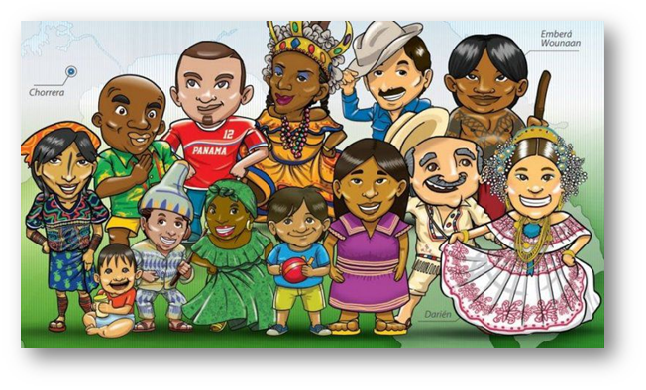

- Grupo Hispano – Indígena: Constituye uno de los grupos humanos de mestizaje más importantes y se encuentran ubicados en el litoral pacífico, en las tierras bajas de Veraguas, Coclé, Herrera, Los Santos y el oeste de la provincia de Panamá. Su actividad económica se desarrolla en todas las áreas, con especial énfasis en la agricultura, la ganadería y el comercio. Se caracterizan por la conservación y fomento de sus tradiciones y costumbres de la región. Fuente: https://view.genial.ly/60fc9855d630660d5ff54713/interactive-content-los-grupos-humanos-en-panama
- Población Afro – Colonial: Son los descendientes de los esclavos africanos traídos al istmo durante la colonización española. En nuestro país formaron poblaciones por motivos circunstanciales, lo que obligó a huir de la esclavitud, poblando la costa atlántica, las regiones selváticas de Bayano, Darién y el Archipiélago de Las Perlas y el resto que quedaron como sirvientes se dispersaron por todo el país, con mayor notoriedad en las provincias centrales y oriente del país. Su actividad económica se basaba en el comercio, la agricultura y la ganadería.
- Población Afro – Antillana: Descendientes de los trabajadores antillanos de habla francesa o inglesa, que llegaron a nuestro país en la época de la construcción del Canal de Panamá. Su población en el país es de menor proporción.
- Otros Grupos Étnicos: Están constituidos por pequeños grupos que, por su número reducido solo permite su clasificación como colonia. Sus actividades principales son el comercio y el servicio.
La composición de la población es de gran importancia para el manejo de los recursos naturales, sobre todo el componente bosque, el cual ha sido el refugio, el medio y la oportunidad para gran parte de los habitantes del país

Grupos étnicos
Panamá es uno de los países más étnicamente diversos del mundo. Su población está compuesta por mestizos, mulatos, negros, blancos, indígenas y de orígenes étnicos variados como chinos, hindúes, judíos, españoles, estadounidenses, colombianos, italianos, argentinos, griegos, franceses, árabes, dominicanos, chilenos, entre otros.24 En Panamá habitan ocho grupos indígenas: Ngäbe, Guna, Emberá, Buglé, Wounaan, Bribri, Téribe y Bokota.

2.2 Dinámica de la población en Panamá.
Una característica muy visible de la población panameña actual es la prevalencia de un gran porcentaje de mestizos. La mayor parte de la sociedad panameña es producto del mestizaje étnico, es decir, de la mezcla de grupos aborígenes panameños con grupos humanos europeos, asiáticos, africanos, entre otros. Por tal razón, nuestra población es considerada un crisol de razas.
Hoy hay que destacar que el desarrollo económico actual de Panamá con respecto al de otros países de Latinoamérica, han influido notablemente en la en el incremento de las migraciones de países como Colombia, Venezuela, Ecuador, República Dominicana, El Salvador, entre otros, hacia nuestro país lo que se ha visto reflejado en las estadísticas demográficas.
Movimientos migratorios de la población
La migración es el desplazamiento o movimiento de la población de su lugar de residencia habitual hacia otro, de manera estacional o permanente, durante un tiempo definido. Al analizar las cifras entendidas por lo último censos poblacionales, se advierte que los movimientos migratorios en Panamá han presentado un comportamiento muy similar en las últimas décadas.
Una característica de la migración en Panamá es que la mayoría de las personas que salen de las provincias y comarcas aborígenes para residir en otro lugar es mayor que la que entra.

Migración interna y externa: causa
La admiración se realiza en dos modalidades que su migración interna y migración externa.
- La migración interna es el movimiento que realizan las personas dentro de las fronteras del país.
- La migración externa implica atravesar los límites de un país para residir en otro este tipo de migración tiene también dos modalidades:
- Emigración que consiste en la salida de las personas de un país hacia otro para establecerse y
- la inmigración que es la llegada de personas a un país procedente de otro.

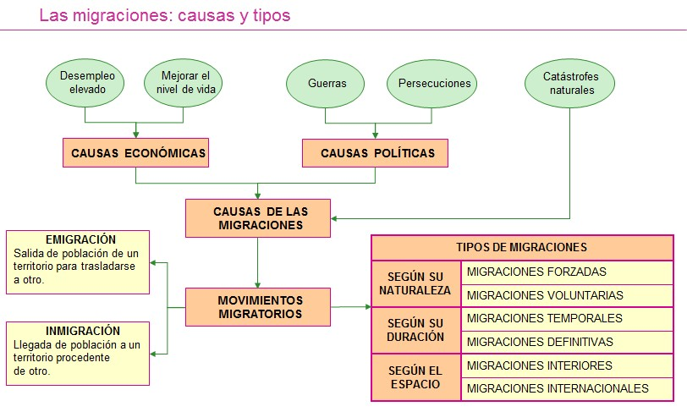
Fuente: https://i0.wp.com/www3.gobiernodecanarias.org/medusa/ecoblog/msuaump/files/2013/09/Las-migraciones-causas-y-tipos.jpg?ssl=1

5-LE INVITAMOS A DESARROLLAR LAS SIGUIENTES EXPERIENCIAS DE APRENDIZAJE (ACTIVIDADES)

Después de haber leído sobre el tema de la posición Geográfica de la población, puedes realizar la siguiente actividad
1.Localizacion en un mapa de la República de Panamá:
La Pobreza en Panamá
- En el siguiente mapa pinta, de color rojo, las áreas de mayor pobreza y, de color naranja, las de menor pobreza.
- Crea tu propia simbología para cada área.

- Completa el siguiente cuadro comparativo sobre los problemas derivados del crecimiento de la población en Panamá

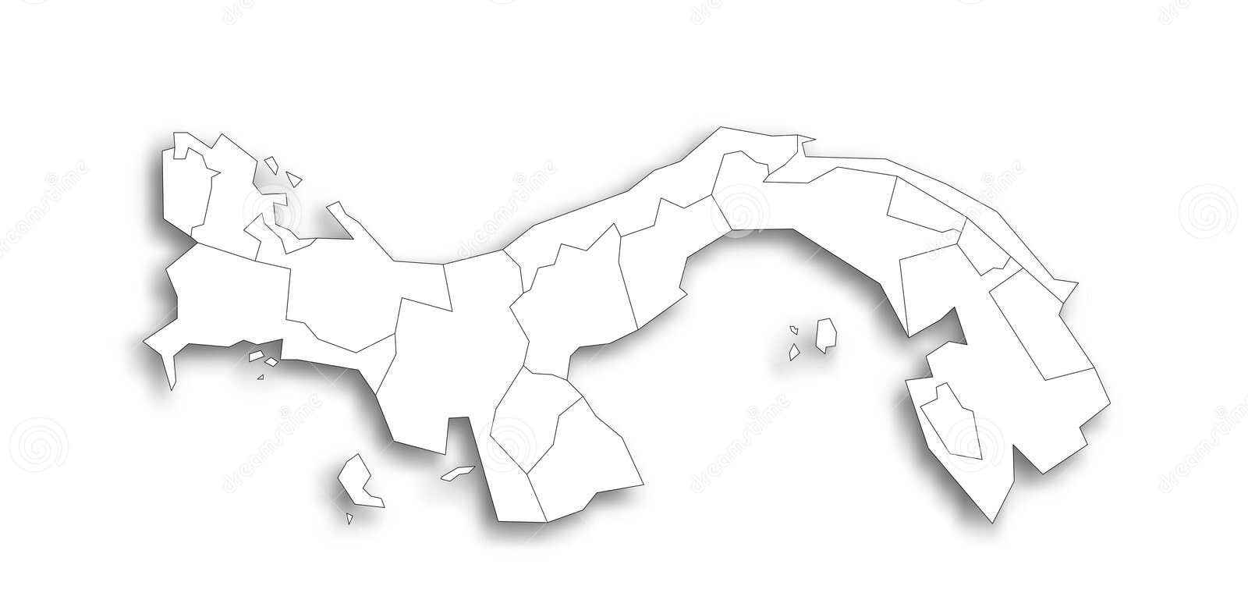

Problemas | Origen | Posibles soluciones
Desempleo
Pobreza
Inseguridad social
Hacinamiento
Delincuencia

- Localiza las provincias y comarcas de la República de Panamá, con mayor y menor densidad de población
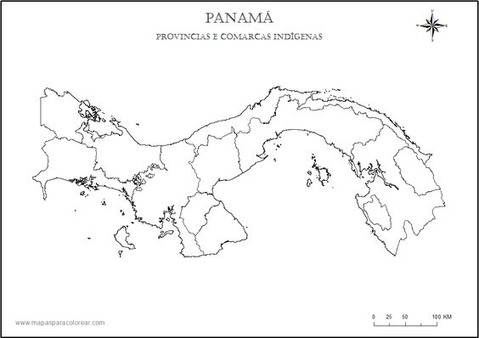

Instrumento de evaluación:
Evaluación: Lea los enunciados y marca con una X la opción con la que te identificas.
Valor 25pts

Criterios | Siempre  (5) | Muchas veces  (4) | Algunas veces  (3) | Casi nunca  (2)
- El mapa muestra claramente los problemas derivados del crecimiento de la población.
- Se identifican y representan de manera precisa las diferentes áreas de mayor pobreza y menor.
Se utilizan colores o símbolos adecuados para diferenciar los distintos problemas en el mapa.
Muestra una distribución geográfica adecuada de los problemas relacionados con el crecimiento de la población.
La presentación del mapa es ordenada y estéticamente atractiva.
TOTAL

“El aprendizaje es un simple apéndice de nosotros mismos; dondequiera que estemos, está también nuestro aprendizaje”. William Shakespeare.

Asignatura/ Correlacionada: Historia, Biología, Matemática, química
TEMA 3: Los recursos naturales y sus repercusiones en el desarrollo humano del país.
ÁREA N° 3: El desarrollo socioeconómico de Panamá y sus repercusiones en el medio ambiente

2-OBJETIVOS Y METAS DE APRENDIZAJE
- Explica la importancia de la sostenibilidad ambiental y el uso racional de los recursos naturales para el desarrollo económico del país
- Reconoce las causas y consecuencias de la problemática ambiental y sus repercusiones en Panamá.
- Analiza la implementación de legislaciones y políticas ambientales, y sus beneficios para la convivencia armónica con el medio ambiente.

3-INDICADORES DE LOGROS:

- Expone algunas definiciones de recursos naturales
- Menciona algunos recursos naturales según su clasificación.

- SABERES PREVIOS DEL ESTUDIANTE

- Sabes ¿Que son los recursos naturales?
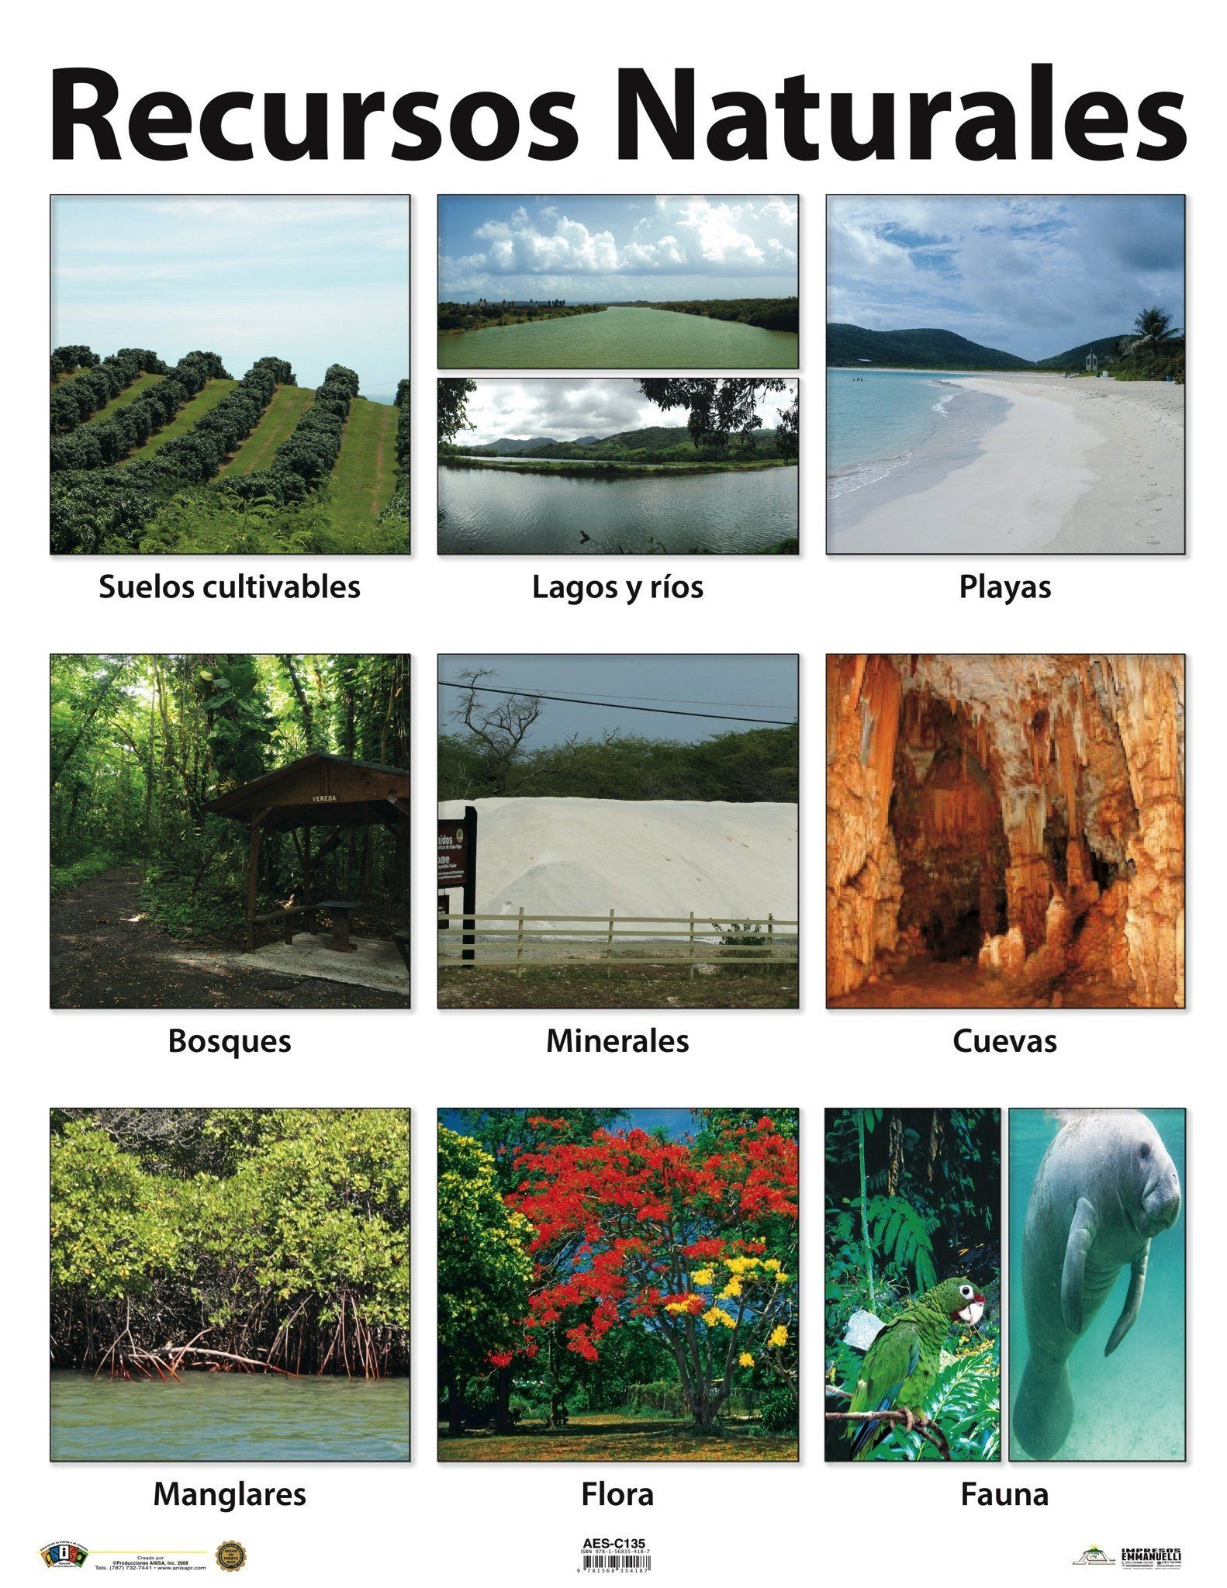

- ¿Cómo afecta el cambio climático a los recursos naturales?

3.1 Los Recursos Naturales y Sus Repercusiones En El Desarrollo Humano Del País.

Concepto de recursos naturales
Es el conjunto de elementos que, por medio de la materia prima o fuente energía, no proporciona la tierra sin la intervención del hombre. Estos recursos se utilizan, aprovechan y transforman para satisfacer las necesidades básicas y mejorar la calidad de la vida de la población. También para producir bienes de consumo y de servicio de valor económico y sociocultural.

Los bosques, los suelos, ríos, lagos, mares montañas valles minerales y animales entre otros forman parte de los recursos naturales que mediante su trabajo y explotación racional el hombre convierte en riqueza.

La economía de Panamá siempre ha estado atada a su única posición. Desde el comercio español del oro en el siglo XVII, éste pequeño istmo ha sido el centro del comercio, de la extracción de recursos naturales, y de intercambios económicos transcontinentales por siglos. En estos días no es diferente. El Canal de Panamá está siendo expandido y Ciudad Panamá se está convirtiendo en una meca para el negocio y las actividades bancarias extranjeros. Sin embargo, todo esto viene con un costo para el ambiente. La industria - ya sea en la forma de turismo o de operaciones mineras - puede causar una gran pérdida a la naturaleza. Cuando se construyen carreteras, el desarrollo de los bienes raíces, de proyectos hidroeléctricos, y de granjas es inevitable.

En estos días, Panamá está haciendo un gran esfuerzo por balancear el desarrollo económico con la protección ambiental. Tristemente, el gobierno panameño ha hecho un trabajo muy pobre en proteger las áreas protegidas, y las agencias guardianas frecuentemente carecen del verdadero poder necesario para proteger los recursos naturales. Pero, aun así, hay un gran movimiento ambientalista creciendo en Panamá. Los panameños están comenzando a darse cuenta de la tremenda importancia de sus ríos, bosques y costas. Esta conciencia respecto a los problemas ambientales tendrá un gran impacto en el futuro del país.

Los recursos naturales se clasifican:

    - Recursos Hidrológicos
Las aguas que conforman la hidrosfera se clasifican en dos subgrupos las aguas saladas (océanos y mares) y las aguas dulces o continental (ríos, arroyos, lagos, aguas subterráneas, y casquetes polares). De la totalidad esta, el 97% corresponde a las aguas saladas y solo un 3% a las aguas dulces o continentales. De esta última un 2% se mantiene en estado sólido y conforman los casquetes polares y glaciares, mientras que 1% se presenta en estado líquido y corresponde a las aguas subterráneas y agua superficial (ríos, lagos y pantanos).
Los recursos hidrológicos incluyen todo el conjunto de aguas del planeta, cómo tanto las corrientes (ríos, lagos, lagunas y quebradas) como los depósitos subterráneos. El agua del orbe está distribuida en forma desigual. En Panamá, por ejemplo, hay regiones que poseen abundancia de agua como la provincia de Darién, ubicada en la región oriental. Allí encontramos los ríos más extensos y caudalosos del país. En cambio, la región conocida como el Arco Seco, localizado en Azuero es una zona más seca del país

Distribución de los ríos de Panamá
Vertiente del Caribe | Vertiente Pacífica
Tiene una longitud de 56km2. Provee el 30% de las aguas panameñas.  En esta vertiente identificamos aproximadamente,150 ríos que desembocan en el Mar caribe. | Tiene una extensión de 106kms2. brinda el 70% de las aguas del istmo.  La gran mayoría de sus ríos descienden de las tierras montañosas, son muy navegables y poseen una gran riqueza natural

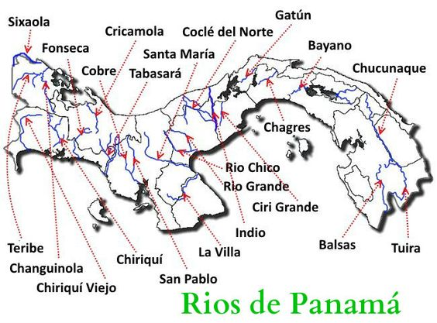
Fuente https://www.pinterest.es/pin/720153796648435486/

    - Recursos Edáficos
Los componentes del suelo que forman parte de la litosfera. Los suelos son muy cambiantes, por eso distinguimos diversos tipos, según su composición física, química y capacidad agrológica. Esta variabilidad de los suelos se debe, entre otros factores, a su sobreexplotación al pastoreo. El suelo es un recurso natural renovable fundamental, puesto que las personas y los animales obtienen de él los recursos básicos para su alimentación. Además, la abundante vegetación que crece en ellos contribuye a modificar el clima haciendo lo más agradable para la vida.

Los suelos son la capa superficial de la litosfera formada por sedimentos o acumulaciones de partículas sólidas. Es producto de la desintegración física y química de las rocas y representa el hábitat de todos los seres vivos que lo habitan y, además, es la base de las actividades humanas en síntesis el suelo es un sistema dinámico y complejo en el que se efectúan procesos que involucran componentes físicos, químicos y orgánicos.

Los suelos están formados por una gran variedad de minerales no consolidados y por partículas orgánicas producidas por la acción transformadora del viento, del agua y de los procesos de desintegración orgánica de la roca madre. Esto a su vez, se mezcla con compuesto de materia orgánica e inorgánica en descomposición, conocidos como humus.
Etapas en que se realiza la formación de los suelos

Son
la
la
la
Vegetación
Descomposición
Desintegración

Que con lleva la
Sucede mediante
Sucede cuando
Aparición de la nueva materia orgánica en el suelo
Reacciones químicas como:
Se rompe la roca madre, a causa de las acciones ejercidas por:

Hidrolisis
Oxidación
Reducción

Agua
Temperatura gravedad

Que ocasiona
Cambios de solubilidad en los materiales

Este link te muestra los tipos de suelos en Panamá https://youtu.be/eFGZRqlsIuE?si=q5s8xXd8vgP-3af3

3.1.3 Recursos Minerales
En la actividad económica los minerales son empleados para la fabricación de joyas adornos y monedas nacional en las prácticas industriales, para la elaboración de maquinarias ligeras y pesadas que agilizan la más facturación y construcción.

Minerales todas sustancias de origen natural e inorgánico que tiene propiedades físicas, composición química definida y una estructura atómica ordenada. Generalmente, encontramos los minerales en forma cristalizados como el diamante, pero también se encuentra en otros estados como el líquido (petróleo) y el gaseoso (gas natural).

Características d ellos minerales
Los minerales un cuerpo sólido inertes que se extraen del suelo y presentan distintas característica y propiedades como dureza, forma geométrica, composición química y densidad.

Comúnmente los minerales se presentan de 2 maneras una sin forma definida (amorfa) y otra de forma geométrica (los cristales) la gran mayoría de los cristales requieren de millones de años para su formación esto se origina cuando los líquidos subterráneos se deslizan entre las grietas en las cuales los minerales se depositan lentamente.

Clasificación de los minerales
Los minerales se clasifican según su naturaleza química en metálicos no metálicos y energía.

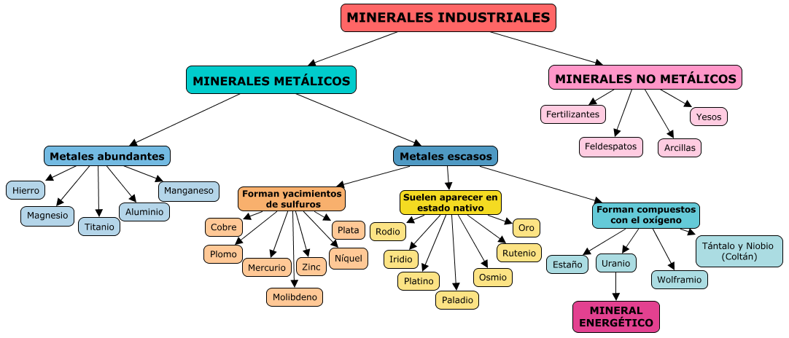

Fuente:https://edea.juntadeandalucia.es/bancorecursos/file/aa4ee1b5-b9ec-447f-805f-bc29bd344ee5/1/es-an_2019042312_9121135.zip/Mapa_minerales_industriales.png

3.1.4 Recursos Biológicos
Recurso biológico es toda población u organismos vivos, o cualquier componente biótico qué forma parte integral de un ecosistema, como los animales silvestres y domésticos, las plantas e incluso los bosques, sábanas, océanos, mares y ríos. En estos últimos coexisten diversas especies animales y plantas que forman parte esencial de la naturaleza y ha sido explotado como materia prima para el consumo total del ser humano.

Los recursos biológicos se clasifican en recursos vegetales y recursos animal ambos son de gran importancia y utilidad para el ser humano.

De acuerdo con el informe de emitido por el Ministerio de ambiente en Panamá se estima que existe al menos unas 1,300 especies endémicas entre flor y fauna distribuida de la siguiente manera: 1176 son plantas endémicas; 15 especies animales endémicas; 18 especies de reptiles; 12 especies de aves; 17 especies de mamíferos y 56 especies de peces de agua dulce.

Recursos vegetales

La vegetación se define como el grupo de plantas o especies de vegetales que cubre una determinada región sobre la superficie terrestre. Una particularidad de vegetación es la variedad de sus formas y de colores llamativos, los cuales atraen la atención de los animales que contribuyen al proceso de polinización. Existe pues una interrelación entre el Reino animal y el vegetal.

Los ecosistemas naturales de bosques, sábanas, praderas, pastizales, manglares, al igual que la reserva y parque naturales constituyen el hábitat de diversas especies animales. Debido a la capacidad que tiene de reproducirse una gran facilidad y evitar así sus posibilidades de agotamiento esto ha sido clasificado dentro de los grupos de los recursos biológicos renovado.

La carencia de vegetación es en una región puede causar estragos en la producción del suelo, ya que la encontrar ya que al encontrarse este totalmente provisto de una cobertura vegetal que lo proteja, se vuelve vulnerable a los procesos de erosivos. Durante los periodos de invierno, cuando los niveles de pluviosidad son elevados, el agua arrastra partículas del suelo junto con gran parte de los nutrientes y se produce un desprendimiento. Lo contrario ocurre durante los períodos secos cuando hay sequías y estas áreas deforestadas

Recurso Animales
Hoy la fauna está compuesta por el conjunto de especies animales silvestres y domésticos que forman parte de un determinado ecosistema.
La fauna es un recurso natural renovable que tiene la facilidad de reproducirse por sí mismo; Comprende una amplia gama de aves, mamíferos, peces, reptiles, anfibios e insectos; Desempeña un papel vital en los ecosistemas, ya que contribuyen a mantener la calidad de los suelos; Se encarga la dispersión de semillas y evita la proliferación de insectos o pequeños animales a los que incorpora en su cadena alimenticia para mantener un balance natural.

Los animales son de gran importancia para la humanidad. Se utilizan como medio de transporte en la alimentación entre paréntesis (obtención de carnes, leche, grasa), vestidos y confección de muebles (cuero) y otros productos. Además, muchos se crían como mascotas y otros se emplean para la seguridad personal.

Por sus características físicas los niveles clasifican en 3 grupos terrestres acuáticos y aéreos.

Enlace que te ayuda a explicar los tipos de bosques https://youtu.be/PX2CxnWEpLg?si=Bpla5NFwW7hwtVax
Zona de Vida

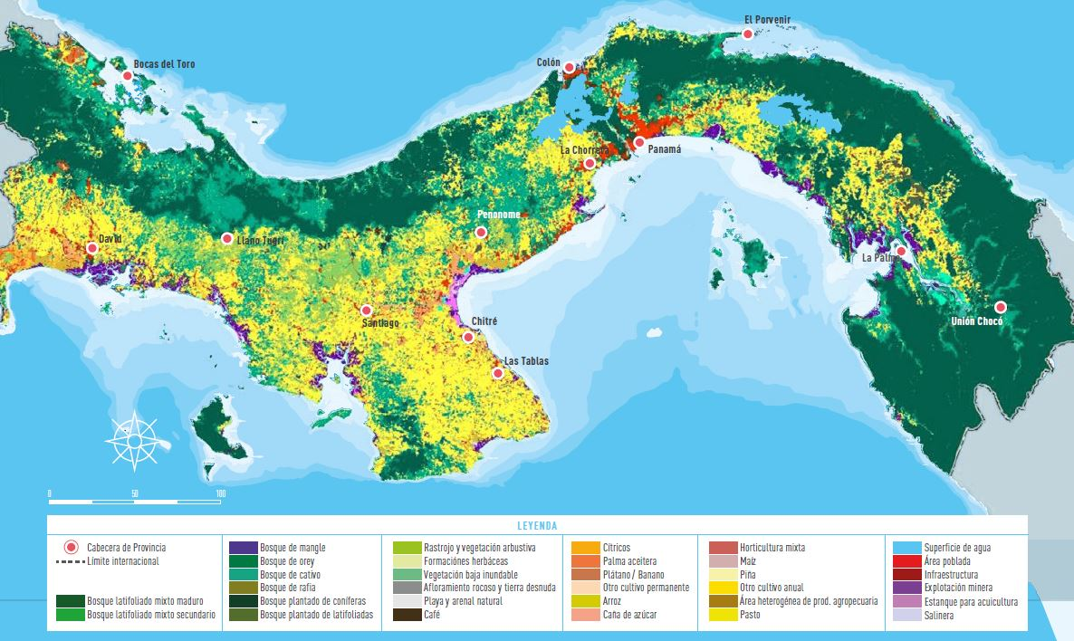

5-LE INVITAMOS A DESARROLLAR LAS SIGUIENTES EXPERIENCIAS DE APRENDIZAJE (ACTIVIDADES)

Después de haber leído sobre el tema de los recursos naturales, puedes realizar la siguiente actividad
- Elabora un mapa mental de las definiciones de los recursos naturales.
- Elabora un cuadro comparativo de la clasificación de los minerales de Panamá, señala sus características y distribución geográfica.
- Conoce nuestra red hídrica, en un mapa físico de Panamá, escoge una provincia o comarca próximo a su residencia.
- Dibuja la provincia o comarca y delimita los ríos que forman parte de ella
- Pinta los ríos principales con un color determinado y anota.
- Su respectivo nombre
- Nacimiento
- Longitud
- Sitios que recorre
- Desembocadura
- Importancia y utilidad
- Pinta de otro color los afluentes de cada rio
- Elabora una maqueta sobre la cobertura boscosa organiza grupos de 4 participantes
Materiales
- Mapa de cobertura boscosa de Panamá
- Tabla o cartoncillo grueso de 20pungadas de ancho por 30 pulgadas de largo
- Masilla de distintos colores, aserrín o piloto de distintos colores
- lápiz
Procedimiento
- Dibuje el mapa de Panamá sobre la superficie de la tabla o cartoncillo
- Utilicen los materiales con creatividad e ingenio para cubrirla el mapa dibujado, de acuerdo con la categoría de la cobertura boscosa y uso de los suelos de Panamá.
- Anoten la leyenda del mapa
- Pinte los océanos y anoten sus respectivos nombres
- Presente su trabajo en el salón de clase
- Explique los cambios sustanciales que se han producido en la cobertura boscosa panameña en las últimas décadas
- Señale los impactos ambientales que puede acarrear la disminución de la cobertura boscosa en nuestra flora y fauna nacional y sustenten sus razones

Instrumento de evaluación:
Evaluación: Lea los enunciados y marca con una X la opción con la que te identificas.
Valor 20pts
Criterios | Siempre  (5) | Muchas veces  (4) | Algunas veces  (3) | Casi nunca  (2)
1. ¿El cuadro comparativo incluye una descripción clara de cada tipo de minería en Panamá?

2. ¿Se proporciona información precisa y actualizada sobre la clasificación de la minería en Panamá?

3. ¿Se incluyen ejemplos o casos de estudio relevantes para respaldar las diferencias entre los tipos de minería en Panamá?
4. ¿Se destaca la importancia económica y social de cada tipo de minería en Panamá en el cuadro comparativo?
5. ¿El cuadro comparativo muestra las implicaciones ambientales de cada tipo de minería en Panamá?
TOTAL

Autoevaluación: Lea los enunciados y marca con una X la opción con la que te identificas mapa de los ríos de su comunidad
Valor 20pts

Criterios | 5 | 4 | 3 | 2
- Precisión de la representación del rio su forma y ubicación
- Incluye detalles del nombre del rio, nacimientos y longitud
- Actualidad de la información si hay cambios en la distribución
- Se menciona las comunidades que recorre y su desembocadura
- Menciona la importancia y utilidad del recurso
TOTAL

Coevaluación

Lea los enunciados y marca con una X la opción con la que te identificas mapa de la cobertura boscosa.
Valor 30pts

Criterios de evaluación | Excelente  5 | Muy Bueno  4 | Bueno  3 | Regular  2 | Insuficiente 1
- Precisión el mapa muestra con precisión la cobertura boscosa de Panamá
2.complejidad ¿el mapa muestra diferentes tipos de bosques y su distribución en el territorio?
3.Creactivdad ¿el mapa utiliza elementos creativos y originales para representar la información?
4. Organización ¿el mapa esta organización de manera clara y coherente?
5.Presentacion ¿El mapa esta presentado de manera clara y legible?

"Nuestra mayor debilidad reside en rendirnos. La forma más segura de tener éxito es intentarlo una vez más". (Thomas A. Edison)

Asignatura/ Correlacionada: Biología
TEMA 3.2: Medidas para la protección y mejoramiento de los recursos naturales.
ÁREA N° 3: El desarrollo socioeconómico de Panamá y sus repercusiones en el medio ambiente

2-OBJETIVOS Y METAS DE APRENDIZAJE
- Reconoce las causas y consecuencias de la problemática ambiental y sus repercusiones en Panamá.
- Analiza la implementación de legislaciones y políticas ambientales, y sus beneficios para la convivencia armónica con el medio ambiente.
- Valorando su importancia social, económica de la Biodiversidad (BIOLOGIA)

3-INDICADORES DE LOGROS:

- Menciona las características de los estudios de impacto ambiental realizados en Panamá.
- Expone algunas formas de reciclaje que preservan el medio ambiente.
- Emite ejemplos de diferentes problemas ambientales generados en Panamá
- Respeta las diversas especies de su entorno como parte integral de la naturaleza. (Biología)

- SABERES PREVIOS DEL ESTUDIANTE
son heterótrofos
- Diseña un mapa mental sobre los recursos biológicos

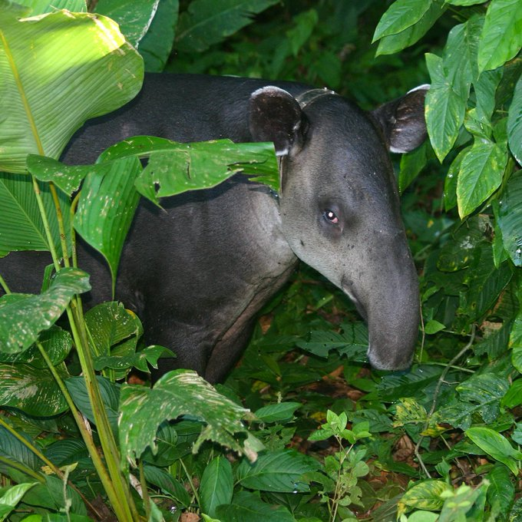

Recursos Biológicos

- Explica cómo afecta la actividad minera a los ecosistemas naturales y señala su impacto ambiental y social en las comunidades cercanas.

3.2 Medidas Para La Protección y Mejoramiento De Los Recursos Naturales.

El medio ambiente es importante porque es la fuente de todos los recursos naturales que necesitamos para sobrevivir. Es también el hogar de todos los seres vivos, incluyéndonos a nosotros mismos.

Cuidar el medio ambiente significa proteger nuestra fuente de recursos y nuestro hogar. Hacerlo nos ayuda a mantener un planeta saludable en el que podamos seguir viviendo. También es importante cuidar el medio ambiente para proteger la biodiversidad, es decir, la variedad de plantas, animales y otros organismos vivos que existen en nuestro planeta.

  - Los estudios de impacto ambiental y su importancia.
La Evaluación de Impacto Ambiental (EIA) es el método más efectivo para evitar las agresiones al medio ambiente y conservar los recursos naturales en la realización de proyectos. La Directiva 85/337/CEE de 27 de junio de 1985 relativa a la evaluación de las repercusiones de determinados proyectos públicos y privados sobre el medio ambiente, considera que se deben evaluar los efectos de un proyecto para proteger la salud humana, contribuir a la mejora de la calidad de vida, mantener la biodiversidad y conservar los ecosistemas. Esta directiva se ha modificado en varias ocasiones para completar las disposiciones.

La EIA conlleva las siguientes actuaciones:
Solicitud por el promotor de sometimiento del proyecto a evaluación de impacto ambiental. Determinación del alcance del estudio de impacto ambiental por el órgano ambiental, previa consulta a las administraciones públicas afectadas y, en su caso, a las personas interesadas. Elaboración del estudio de impacto ambiental por el promotor del proyecto. Realización del trámite de información pública y de consultas a las administraciones públicas afectadas y a personas interesadas. Declaración de impacto ambiental emitida por el órgano ambiental. Que se hará pública y que finaliza la evaluación.
Un estudio de impacto ambiental debe contener al menos estos datos:
- Descripción general del proyecto y exigencias previsibles en el tiempo, en relación con el uso del suelo y otros recursos naturales. Estimación de los tipos y cantidades de residuos vertidos y emisiones de materia o energía resultantes.
- Una exposición de las principales alternativas estudiadas y una justificación de las principales razones de la solución adoptada, teniendo en cuenta los efectos ambientales.
- Evaluación de los efectos previsibles directos o indirectos del proyecto sobre la población, flora, fauna, suelo, aire, agua, factores climáticos, paisaje y los bienes materiales, incluido el patrimonio histórico artístico y el arqueológico. Asimismo, se atenderá a la interacción entre todos estos factores.
- Medidas previstas para reducir, eliminar o compensar los efectos ambientales significativos.
- Programa de vigilancia ambiental.
- Resumen del estudio y conclusiones en términos fácilmente comprensibles. En su caso, informe sobre las dificultades informativas o técnicas encontradas en la elaboración de este.
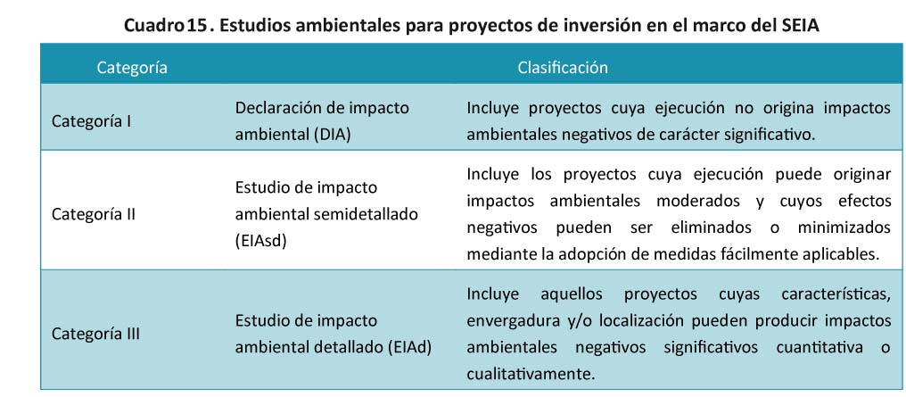

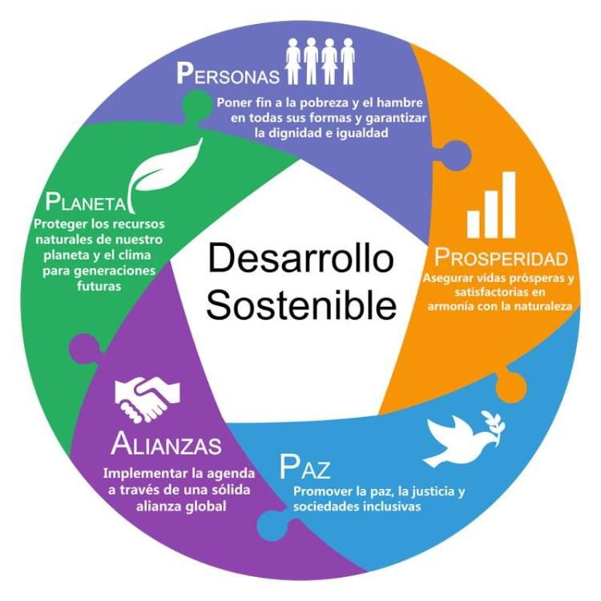
    - Sostenibilidad de los recursos naturales: El Reciclaje y otros.

“Satisfacer las necesidades actuales sin comprometer la capacidad de las generaciones futuras para satisfacer las suyas”, es la definición de sostenibilidad dada por la Comisión Mundial de Medioambiente y Desarrollo de la ONU en 1987. Los expertos han reflexionado sobre dos conceptos fundamentales: la huella ecológica y la capacidad de carga.

Es decir que la sostenibilidad o desarrollo sostenible consiste en crear un equilibrio entre los seres humanos y el uso de los recursos naturales que permita a futuras generaciones hacer un uso responsable de estos, además de concientizar a la población sobre la importancia de un cambio de mentalidad que sea amigable con el medio ambiente.

Cuidar de la naturaleza y minimizar el impacto de la actividad humana en ella es un compromiso que se fragmenta en diferentes tareas, por eso la sostenibilidad ambiental se divide en 4 principios para enfocarse en el cuidado de cada uno de los recursos y el aprovechamiento de los residuos.

- Consumo energético: Además de fomentar el ahorro de energía, este principio busca explorar fuentes de energía alternativas, como la eólica y solar, que generan un impacto considerablemente menor en el medio ambiente.
- Cuidado del agua: Uno de los recursos más valiosos para la humanidad es el agua, motivo por el cual, para la sostenibilidad ambiental es clave generar estrategias enfocadas en hacer un ahorro de este bien y utilizarlo de manera consciente.
- Consumo de combustible: Debido a que los combustibles se obtienen a través de la naturaleza y causan contaminación, se promueve minimizar el uso de combustibles fósiles y reemplazarlos por fuentes de energía que tengan un impacto menor en el medio ambiente.
- Reciclaje: Bajo este principio se motiva a las personas a hacer un manejo responsable de residuos para permitir que aquellos objetos que pueden ser reutilizados, sean procesados para este fin se conviertan en residuos aprovechables. De esta manera se genera un ciclo que permite fabricar nuevos productos con base en los residuos de otros.
Definición de reciclaje
El reciclaje es el proceso de transformación mediante técnicas fisicoquímicas o mecánicas cuyo resultado es la obtención de nuevas materias primas a partir de materiales usados o desechados.
Gracias a este proceso los viejos productos pueden iniciar un nuevo ciclo de vida y utilización, como, por ejemplo:
- Papel y cartón de envases antiguos
- Nuevos plásticos de botellas de agua mineral
- Nuevos metales de electrodomésticos antiguos
- Nuevo vidrio de botellas y botes,

Tipos de reciclaje
Existen diversas formas de reciclaje, dependiendo de la naturaleza del material en cuestión, tales como:
- Reciclaje del papel. Grandes cantidades de papel usado pueden ponerse en remojo para fabricar pulpa de celulosa y fabricar papel de inferior calidad, que pueda volver a utilizarse.
- Reciclaje de metales. Productos metálicos cotidianos elaborados a partir de aluminio, cobre y otros metales blandos, pueden fundirse y volver a aprovecharse para elaborar nuevos productos, disminuyendo la necesidad de comprar materia prima.
- Reciclaje de envases plásticos. Los tetra-bricks y otros envases plásticos enteros pueden volver a ser empleados, una vez que hayan sido higienizados correctamente y dispuestos para volver a contener alimentos o jugos.
- Reciclaje de aceites. El aceite de cocinar es un potente contaminante del agua, que puede recogerse y emplearse mediante procesos de filtrado y purificación, como lubricante de maquinaria.
- Composting. Los desechos orgánicos como los sobrantes de comida en descomposición pueden convertirse en abono para la siembra o incluso en insumos para la obtención de biocombustibles.

3.3 Problemas Ambientales en Panamá
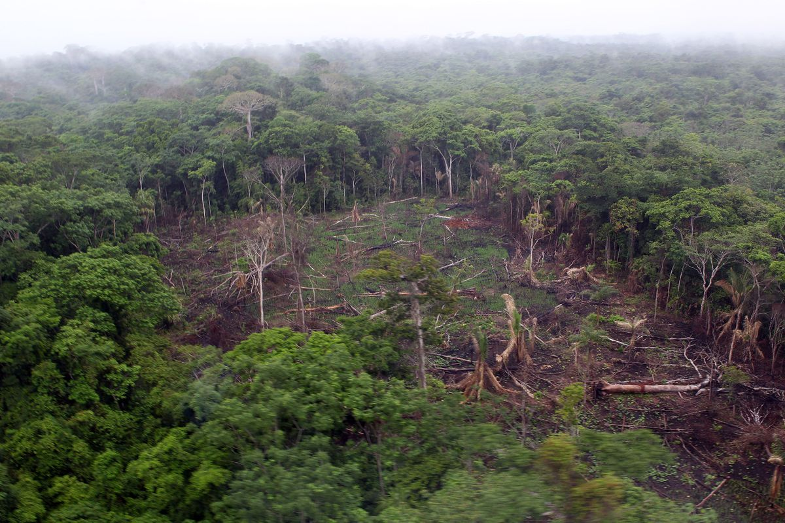
Como otros países en Suramérica y Centroamérica, Panamá ha enfrentado serios problemas con el ambiente. Durante mucha de la historia del país, el dinero tomó precedencia sobre la conservación, y una ética del "hombre sobre la naturaleza" se difundió en la cultura. Los bosques fueron deforestados rutinariamente para hacerle campo al ganado. La tierra fue agotada y los hábitats destruidos.

Sin embargo, en el siglo XX Panamá comenzó a tomar pequeños pasos en la dirección opuesta. El país comenzó a crear áreas protegidas (incluyendo parques y refugios de vida salvaje), a escribir leyes para el ambiente, y a establecer agencias de conservación. Mientras los demás países en la región tomaron acción en proteger sus propios recursos naturales, algunos en el gobierno panameño tomaron apuntes e instaron a su país a enlistarse a la causa.

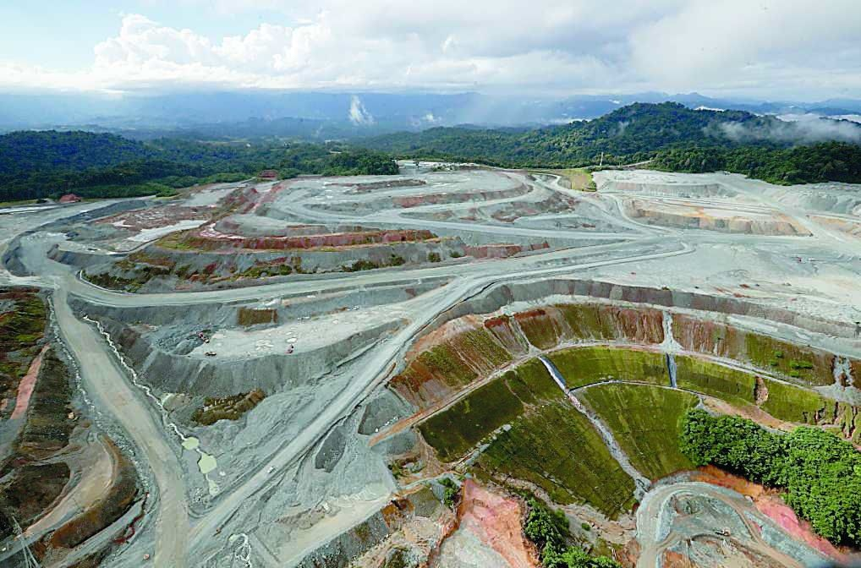
La economía de Panamá siempre ha estado atada a su única posición. Desde el comercio español del oro en el siglo XVII, éste pequeño istmo ha sido el centro del comercio, de la extracción de recursos naturales, y de intercambios económicos transcontinentales por siglos. En estos días no es diferente. El Canal de Panamá está siendo expandido y Ciudad Panamá se está convirtiendo en una meca para el negocio y las actividades bancarias extranjeros. Sin embargo, todo esto viene con un costo para el ambiente. La industria - ya sea en la forma de turismo o de operaciones mineras - puede causar una gran pérdida a la naturaleza. Cuando se construyen carreteras, el desarrollo de los bienes raíces, de proyectos hidroeléctricos, y de granjas es inevitable.

En estos días, Panamá está haciendo un gran esfuerzo por balancear el desarrollo económico con la protección ambiental. Tristemente, el gobierno panameño ha hecho un trabajo muy pobre en proteger las áreas protegidas, y las agencias guardianas frecuentemente carecen del verdadero poder necesario para proteger los recursos naturales. Pero, aun así, hay un gran movimiento ambientalista creciendo en Panamá. Los panameños están comenzando a darse cuenta de la tremenda importancia de sus ríos, bosques y costas. Esta conciencia respecto a los problemas ambientales tendrá un gran impacto en el futuro del país

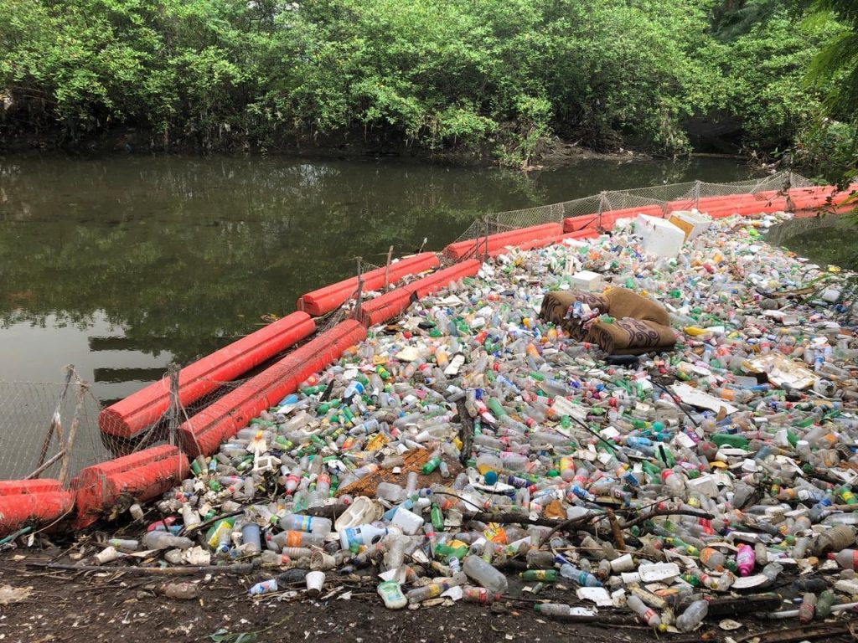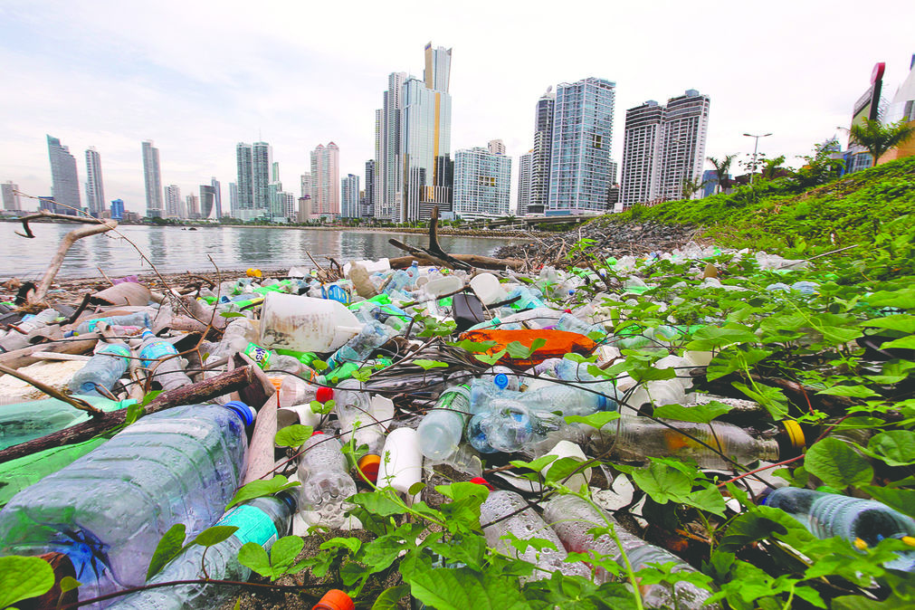

5-LE INVITAMOS A DESARROLLAR LAS SIGUIENTES EXPERIENCIAS DE APRENDIZAJE (ACTIVIDADES)

Después de haber leído sobre el tema Medidas para la protección y mejoramiento de los recursos naturales., puedes realizar la siguiente actividad
- Elabora un cuadro sinóptico sobre las características de los estudios de impacto ambiental realizados en Panamá y como afecta estos tipos de construcción cerca de tu entorno.
- Elabora un mapa mental son los 10 principales problemas ambientales que existen en Panamá, Explica cada uno.
- Elabora un proyecto de reciclaje que contribuya a mantener una comunidad sostenible.

Instrumento de evaluación:
Autoevaluación: Lea los enunciados y marca con una X la opción con la que te identificas.
Valor 40pts
N° | Criterios de evaluación: Mapa | Excelente  5 | Muy Bueno  4 | Bueno  3 | Regular  2
1 | ¿El mapa incluye todas las provincias y comarcas de Panamá?
2 | ¿Están representados los límites geográficos de Panamá, incluyendo las tierras secas?
3 | ¿El mapa muestra una escala clara y legible para estimar las distancias entre diferentes lugares?
4 | ¿Se incluye una leyenda que explique los símbolos y colores utilizados en el mapa?
5 | ¿El mapa está bien organizado y tiene un diseño claro y atractivo?
6 | ¿La información presentada en el mapa es precisa y actualizada?
7 | ¿El mapa incluye un título apropiado que indique claramente su propósito y contenido?
8 | ¿El mapa está libre de errores ortográficos y gramaticales?

Instrumento de evaluación:
Evaluación: Lea los enunciados y marca con una X la opción con la que te identificas.
Valor 100pts

 | Criterios de evaluación | Excelente  5 | Muy Bueno  4 | Bueno  3 | Regular  2 | Insuficiente 1
 | - ¿El proyecto incluye una investigación sobre la situación actual del reciclaje en la comunidad?
Investigación y planificación: | - ¿Se ha identificado claramente el problema relacionado con el crecimiento de la población y sus efectos en el medio ambiente?
 | - ¿Se han establecido metas y objetivos claros para el proyecto?
Participación comunitaria: | - ¿El proyecto involucra a la comunidad en la recolección y clasificación de materiales reciclables?
 | - ¿Se han establecido estrategias para promover la participación de los miembros de la comunidad en el proyecto?
Educación y concienciación: | - ¿El proyecto incluye talleres educativos sobre el reciclaje y su importancia?
 | - ¿Se han desarrollado materiales educativos (carteles, folletos, etc.) para difundir información sobre el reciclaje en la comunidad?
 | - ¿Se han realizado actividades prácticas para enseñar a la comunidad cómo reciclar correctamente?
 | - ¿Se han establecido contenedores de reciclaje adecuados en la comunidad?
Implementación y seguimiento: | - ¿Se ha implementado un sistema de recolección y gestión de residuos reciclables?
 | 11. ¿Se ha realizado un seguimiento regular del progreso del proyecto y se han realizado ajustes según sea necesario?
 | - ¿El proyecto ha logrado generar un impacto positivo en la comunidad en términos de reducción de residuos y promoción del reciclaje?
Impacto y sostenibilidad: | - ¿Se han establecido medidas para garantizar la sostenibilidad a largo plazo del proyecto?
 | - ¿Se ha evaluado el impacto del proyecto en términos de conciencia ambiental y cambio de comportamiento en la comunidad?
 | TOTAL

El progreso depende de seres que son innovadores, que rechazan los convencionalismos y modelan sus propios mundos.

ANEXO

DIRECCIÓN NACIONAL DE EDUCACIÓN DE JÓVENES Y ADULTOS
DIRECCIÓN REGIONAL DE PANAMÁ CENTRO
CONTRATO DE APRENDIZAJE

Centro Educativo/Programa:_________________________________ Suscrito entre el facilitador -------------------------- de la asignatura------------------ y el participante: ------------------------------ de ---- grado y Director del centro educativo------------------------------------------
Objetivo: Establecer los lineamientos esenciales que debemos cumplir todas las partes involucradas para lograr los objetivos propuestos en el módulo autoinstruccional de aprendizaje.

ARTÍCULO 1: La evaluación estará compuesta por:
Heteroevaluación : 80% (pruebas, investigaciones, monografías..)
Autoevaluación:10% (entrega de tareas, desarrollo de experiencias, autoevaluaciones intermedias, vocabularios)
Coevaluación: 10% (laboratorios, murales, trabajos grupales)
Prueba o trabajo Final: corresponde a todo el material del módulo autoinstruccional.

ARTÍCULO 2: El proceso de autoinstrucción tendrá una duración de -------- mes (es), durante este período se darán Nº --- de Asesorías a razón de ------ horas por asesoría. Período en el cual el participante aclarará dudas y entregará tareas.
ARTÍCULO 3: El participante se compromete a asistir puntualmente las sesiones de asesorías planificadas.
Parágrafo: En caso de no poder asistir a las asesorías el participante debe notificarlo por escrito (excusa) y solicitar nueva fecha. De no comunicarlo o presentar excusa en la fecha indicada perderá el derecho a la asesoría.
ARTÍCULO 4: Las pruebas deben ser desarrolladas y entregadas puntualmente en las fechas estipuladas en la guía de estudio.
Parágrafo: Para efecto de pruebas no presentadas en la fecha indicada se procederá así:
• Si presenta excusa escrita un día antes o después tiene 5 días hábiles para presentar la prueba.
• Si no presenta excusa escrita sólo se le dará la oportunidad de tres días hábiles después de la fecha señalada.
• Si la prueba no es presentada durante ninguna de las condiciones anteriores se le otorgará la calificación mínima, uno (1)
ARTÍCULO 5: Las experiencias de aprendizaje, trabajos, investigaciones; evidencias de logro de aprendizaje serán presentadas por el participante al facilitador en horario regular de clases, en el centro educativo.

Parágrafo: En los casos en que el participante se encuentre imposibilitado de asistir al centro educativo se autorizará a un representante debidamente identificado y aprobado por el director del centro educativo para que entregue las evidencias de aprendizaje.

ARTÍCULO 6: Atendiendo los deberes y compromisos inherentes al facilitador; éste se compromete a:
➢ Elaborar el material de auto instrucción, contrato y guía de estudio y entregarla en la fecha indicada.
1. Asistir y dar seguimiento a las asesorías acordadas
2. Revisar y corregir las tareas, trabajos y Re informar el trabajo del participante.
3. Evaluar científicamente y entregar las pruebas evaluadas puntualmente.

ARTÍCULO 7: En atención a los deberes inherentes al participante éste se compromete a:
1. Reproducir los módulos auto instrucionales, guías de estudio por su propio costo.
2. Cumplir con los lineamientos del presente contrato para tener derecho a evaluación y promoción.

ARTÍCULO 8: Este contrato tiene fecha de finiquito a los ------ tantos días del ------- del año ------

Dado en la ciudad de ---------------- a los ------ días del mes de ------- de -------------

Para constancia firman el presente contrato

Responsables Nombre completo Cédula Firma
Participante ________________ ______________ __________

Facilitador __________________________

Director/Enlace del Centro Educativo________________ Fecha ______________

Observación: Este Contrato de aprendizaje un modelo que debe ser ajustado, actualizado, adecuado, según la modalidad de atención y contexto (Debe ser adecuado por cada facilitador, según sus necesidades en la asignatura)

Bibliografía

- Autoridad Del Canal De Panamá. Publicaciones El Faro (2000- 2010)
- Autoridad Nacional Del Ambiente (Anam) Indicadores Ambientales De La República De Panamá 2006.
- Instituto Geográfico Nacional “Tommy Guardia” Atlas Geográfico Escolar De La República De Panamá – 2009 Instituto Geográfico Nacional “Tommy Guardia” Atlas Nacional De La República De Panamá – 2007
- Contraloría General De La República. Instituto De Nacional De Estadística Y Censo. Instituto Nacional De Estadístico Y Censo. Censo De Construcción De Edificaciones, Cuatro Trimestre 2011
- Contraloría General De La República. Instituto De Nacional De Estadística Y Censo. Instituto Nacional De Estadística Y Censo .Panamá En Cifras, Año 2006-2009
- Heckadon Moreno Stanley. Panamá Puente Del Mundo. Instituto Smithsonian De Investigaciones Tropicales -2001.
- Heckadon Moreno Stanley, Agonía De La Naturaleza. Ensayo Sobre El Costo Ambiental Del Desarrollo Panameño. Instituto De Investigaciones Agropecuarias De Panamá (Stri) 1985.
- Instituto Geográfico Nacional “Tommy Guardia. Síntesis Geográfica De La República De Panamá. Cuarta Edición
- MACKAY, ALBERTO. GEOGRAFÍA DE PANAMÁ. UNIVERSIDAD DE PANAMÁ, 1999. MACKAY, ALBERTO. La Geografía Y Su Desarrollo En Panamá. Editorial Universitaria, Volumen 1. Primera Edición, 1995.

